EL SIGLO XIX:

TEMAS, TEXTOS
Y PREGUNTAS ASOCIADAS A LOS TEXTOS.

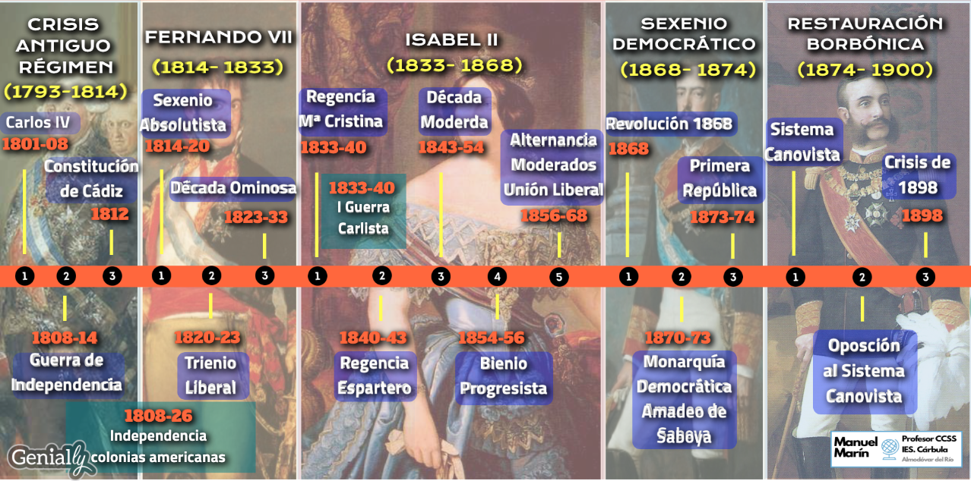

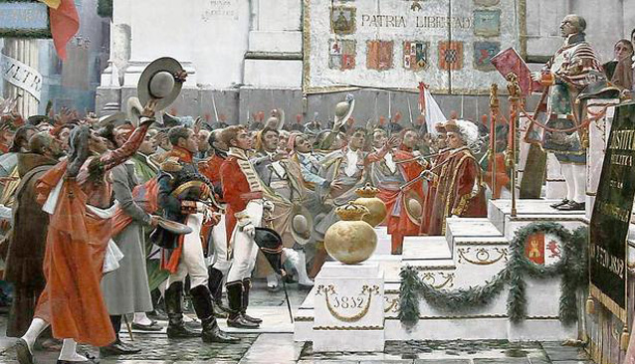

- LA GUERRA DE LA INDEPENDENCIA: 1808-1814.

La Guerra de la Independencia fue un conflicto interno entre españoles y Napoleón e internacional entre Inglaterra y Francia, y supuso una revolución política ya que se aprobó la Constitución de 1812, la primera española.

Causas de la guerra.

Externas. En 1788 Carlos IV accede al trono con Floridablanca como secretario de Estado, siguiendo con el reformismo de Carlos III. Pero, triunfar la Revolución Francesa (1789), se produjo el “Viraje de Floridablanca”: reprimió las ideas revolucionarias por miedo al contagio francés.
Luego, Godoy, valido del rey, se unió a las monarquías absolutas europeas contra Francia en la Guerra de la Convención (1793-1795); al ser derrotado (Paz de Basilea), tuvo que aliarse con Francia y subordinarse a sus intereses contra Inglaterra por el Tratado de San Ildefonso, interviniendo en la Guerra de las Naranjas contra Portugal (1801), por la que consigue Olivenza; y contra Inglaterra (1805) que destruyó la flota franco-española en Trafalgar. Por último, firmó con Francia el Tratado de Fontainebleau (1807) para permitir al ejército francés entrar en España para invadir Portugal; Napoleón lo usó para invadir España, provocando la Guerra de la Independencia.

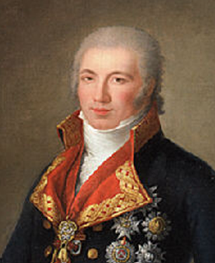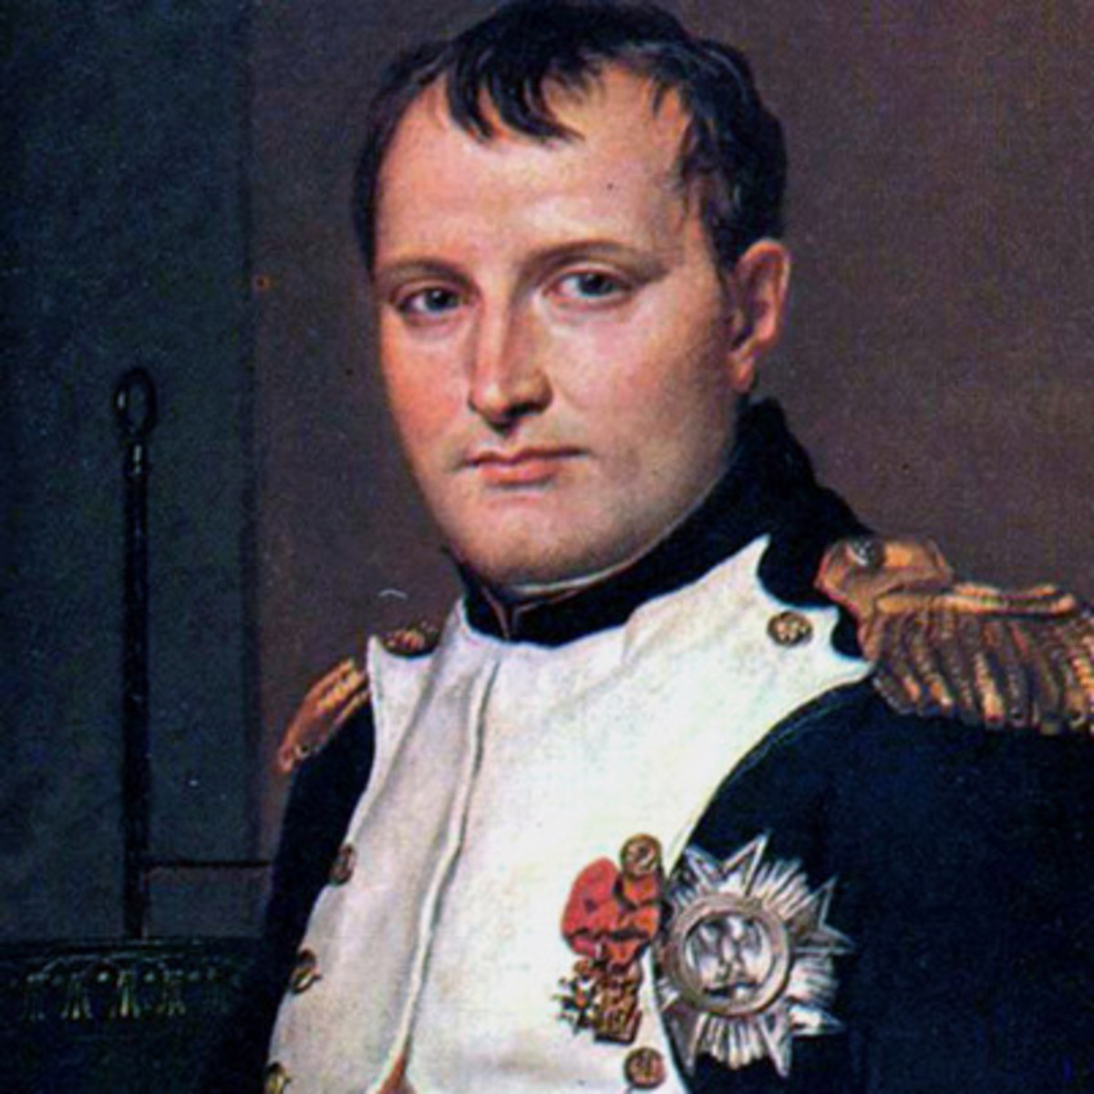
Carlos IV, Godoy y Napoleón

Internas. El malestar contra Godoy y Carlos IV creció por la nefasta política exterior y por crisis económica que padecía el país, apareciendo las conspiraciones contra ambos. La Conspiración de El Escorial contra Godoy y para que Carlos IV abdicase en su hijo Fernando fue abortada, pero en 1808, el popular Motín de Aranjuez hizo caer a Godoy y que Carlos IV abdicase en su hijo.

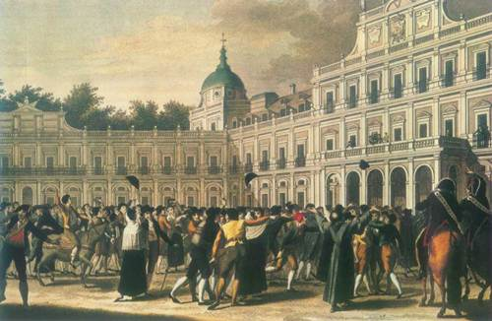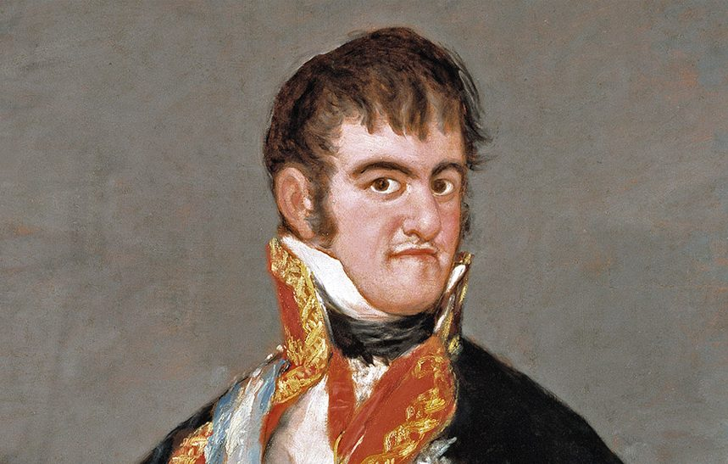
Motín de Aranjuez. Fernando VII

Napoleón aprovechó la crisis y convocó a los reyes en Bayona. Por las Abdicaciones de Bayona, éstos cedieron el trono a Napoleón, el cual lo entregó a su hermano José. Con los reyes en Bayona y las tropas francesas en España, se creó un poder alternativo: las Juntas Provinciales coordinadas por la Junta Suprema Central. El pueblo de Madrid se sublevó contra los franceses: es el levantamiento del 2 de mayo de 1808, inicio de la Guerra de la Independencia.

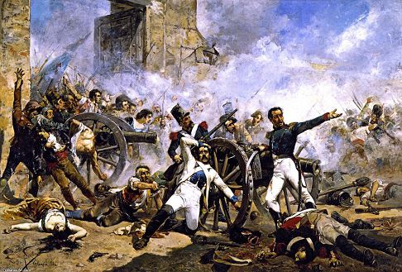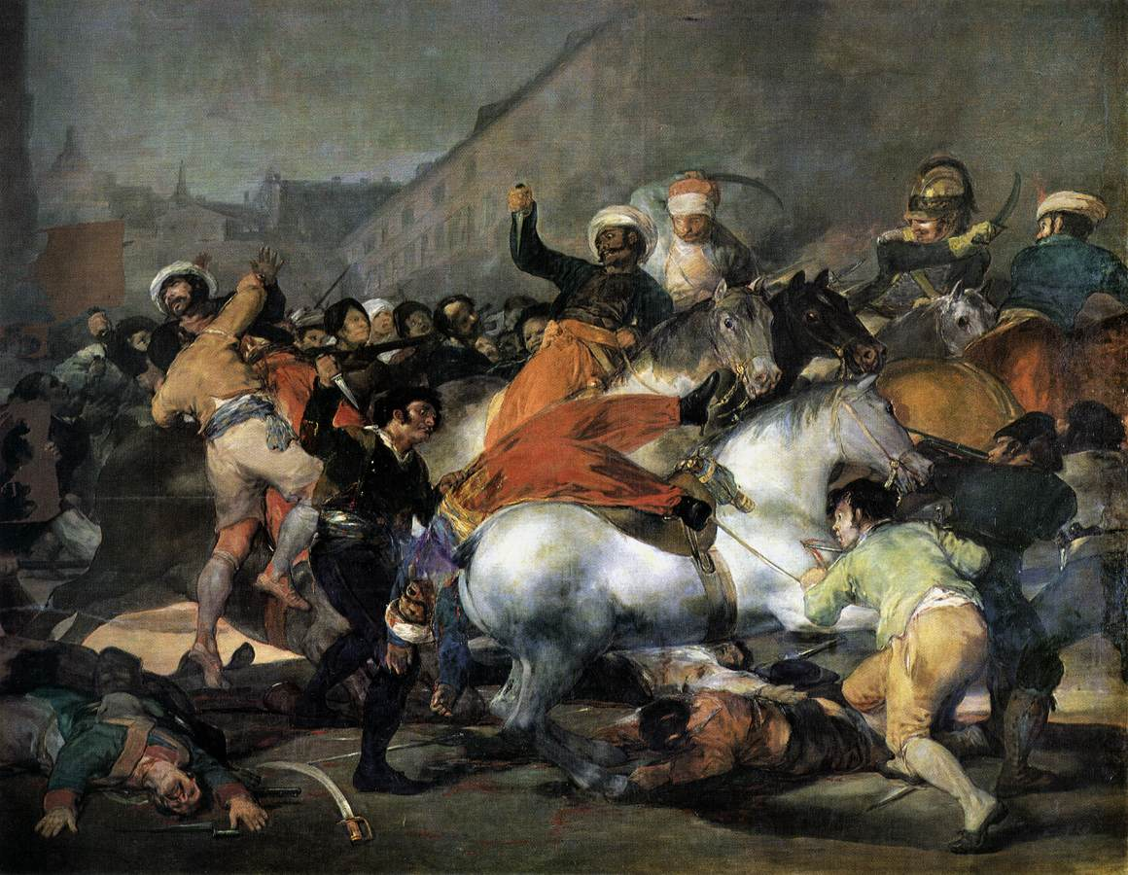
Levantamiento del 2 de mayo

Desarrollo de la guerra:

a) Ocupación y levantamiento. Primeros éxitos (1808). Palafox defiende Zaragoza, donde destaca Agustina de Aragón. El general Castaños vence a los franceses en Bailén (primera derrota de Napoleón en Europa). El rey José I abandona Madrid y retrocede hasta Vitoria.

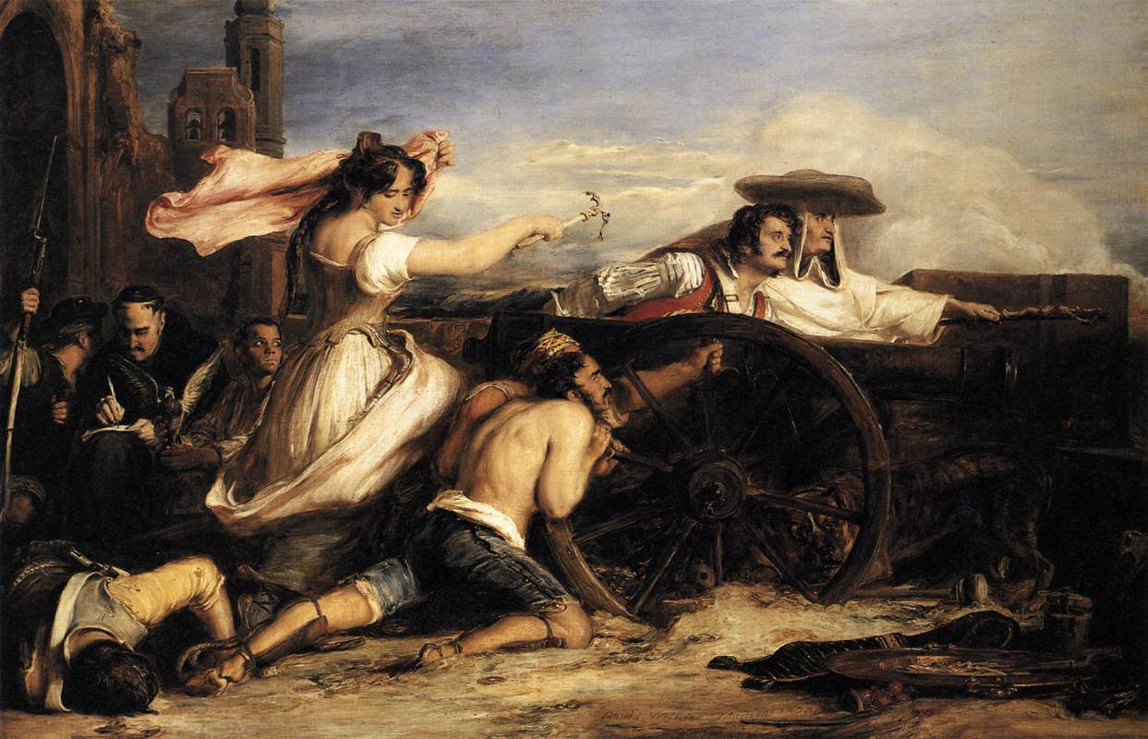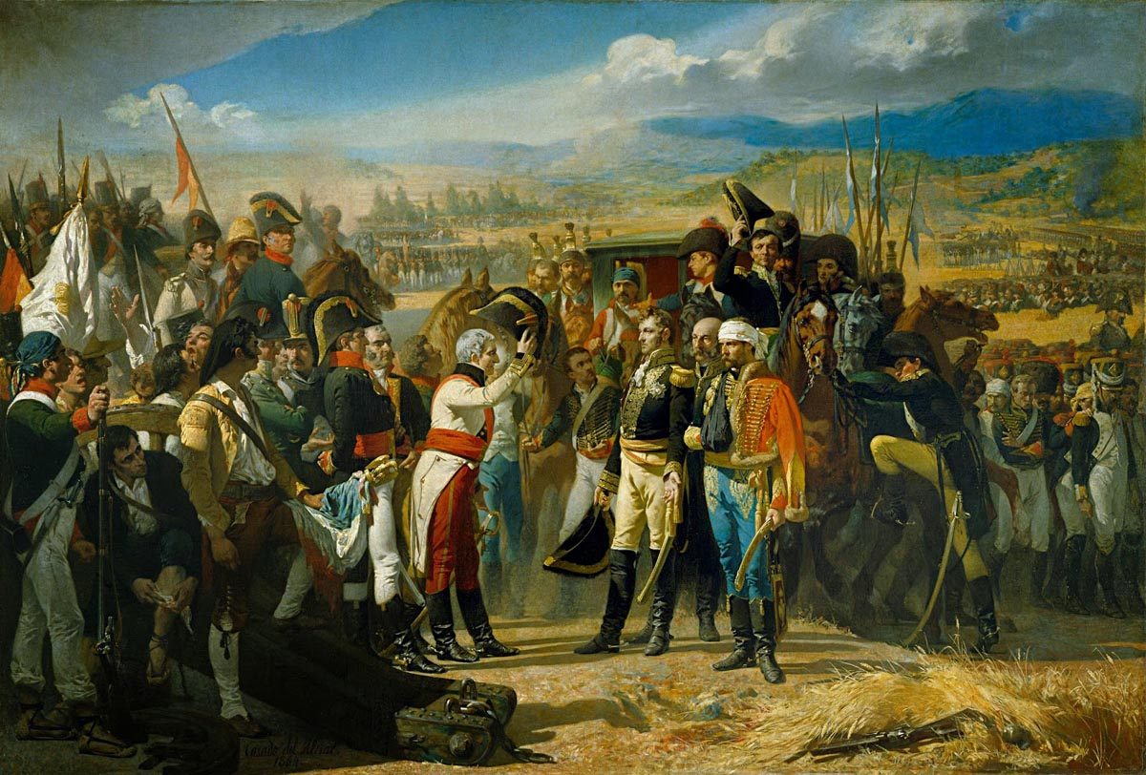
Agustina de Aragón. La rendición de Bailén

b) Etapa de hegemonía francesa. Las guerrillas (1808-1812). Napoleón llega a España con la Grande Armée. En 1810 casi toda la Península está ocupada por los franceses menos zonas gallegas y Cádiz, defendida por barcos ingleses y donde se refugia la Junta Central. Al ser imposible enfrentarse en campo abierto a un ejército francés muy superior, se usó la táctica de guerrillas, guerra de desgaste para el enemigo; las partidas de guerrilleros conocían el terreno, caían por sorpresa sobre los franceses y recibían el apoyo de la población. Destacó el guerrillero Juan Martín El Empecinado.

c) Etapa de ofensiva final hispano-luso-inglesa (1812-1814). Castaños derrota a los franceses en La Albuera y Napoleón comete el error de invadir Rusia destinando parte del ejército en esa invasión. El ejército anglo-hispano-portugués, bajo el duque de Wellington, venció en las batallas de Arapiles, Vitoria y San Marcial. Finaliza la guerra y, por el Tratado de Valençay, Napoleón devuelve el trono a Fernando VII.

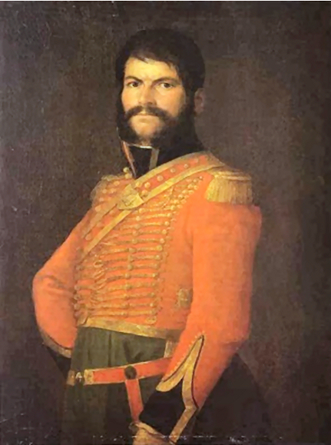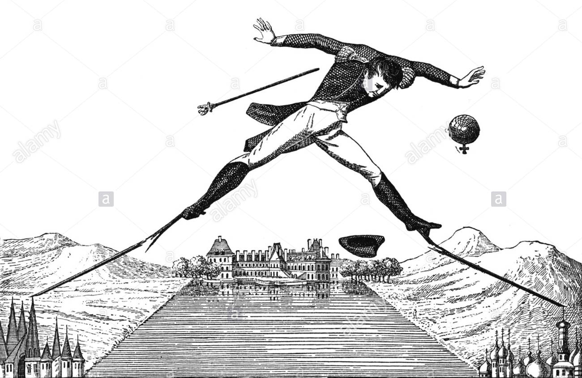
Juan Martín El Empecinado. Caricatura Equilibrismo de Napoleón entre Madrid y Moscú

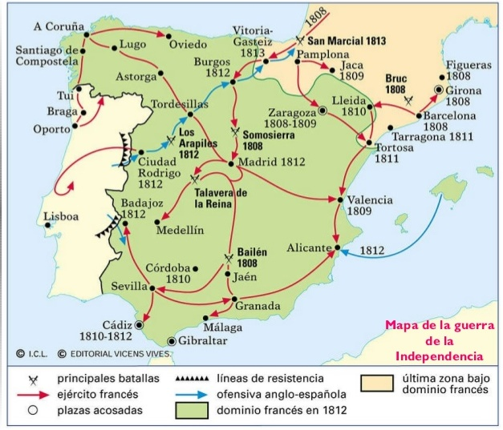
Mapa general de la Guerra de la Independencia con sus principales batallas

Consecuencias de la guerra:

Demográficas. Medio millón de muertos, miles de heridos, epidemias y hambre.
Económicas. Los campesinos se vieron afectados por las requisas de grano, la ruina de las cosechas y el abandono de cultivos. La industria catalana perdió fábricas y el mercado colonial. La Hacienda se arruinó por los gastos de guerra.
Materiales. Ciudades arrasadas, monumentos destruidos y expolio de obras de arte.
Políticas. Fernando VII restauró el absolutismo y anuló la obra de Cádiz.
Internacionales. La derrota de Napoleón en España hizo crecer la confianza de sus enemigos europeos para derrotarlo. Pero este hecho no se reflejó en el Congreso de Viena (1815): España no tuvo recompensa territorial ni apoyo para detener la independencia de las colonias españolas.

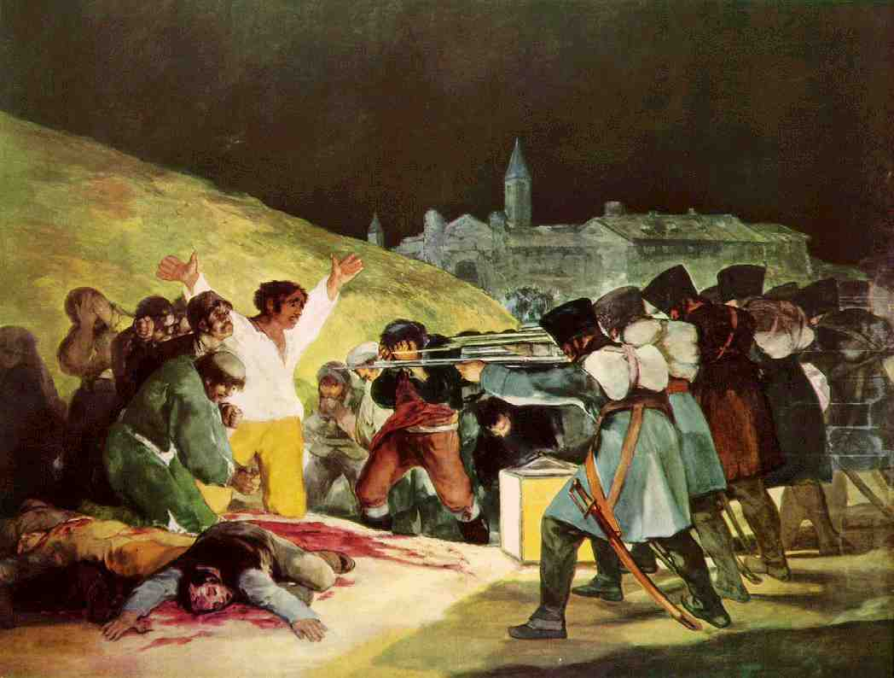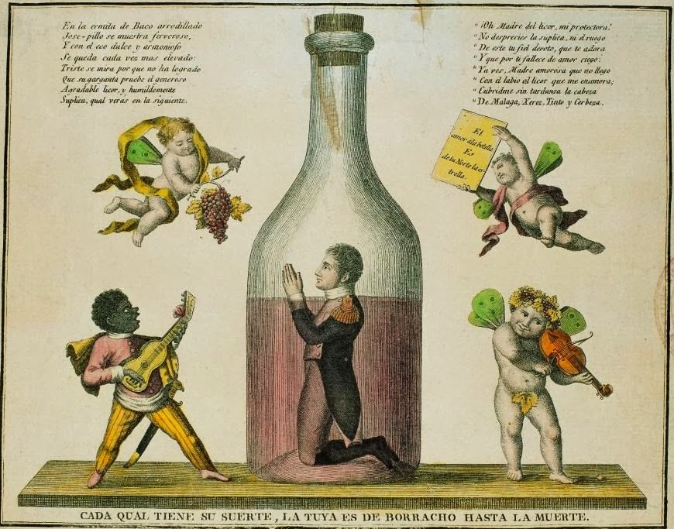
Fusilamientos del 3 de mayo de 1808 (Goya). Caricatura de José Bonaparte

Texto 1. CONSTITUCIÓN DE 1812
Las Cortes Generales y Extraordinarias de la Nación española, decretan la siguiente Constitución:
Art.1 La Nación española es la reunión de todos los españoles de ambos hemisferios.
Art.2 La Nación española es libre e independiente, y no es ni puede ser patrimonio de ninguna persona o familia.
Art.3 La soberanía reside esencialmente en la Nación, y, por lo mismo, pertenece a ésta exclusivamente el derecho de establecer sus leyes fundamentales.
Art.4 La Nación está obligada a conservar y proteger las leyes sabias y justas, la libertad civil, la propiedad y los demás derechos legítimos de todos los individuos que la componen.
Art.8 También está obligado todo español, sin distinción alguna, a contribuir en proporción a sus haberes para los gastos del Estado.
Art.12 La religión de la Nación española es y será perpetuamente la católica, apostólica, única y verdadera. La Nación la protege por leyes sabias y justas, y prohíbe el ejercicio de cualquier otra.
Art.13 El objeto del Gobierno es la felicidad de la Nación, puesto que el fin último de toda sociedad política no es otro que el bienestar de los individuos que la componen.
Art.14 El gobierno de la Nación española es una monarquía moderada hereditaria.
Art.15 La potestad de hacer las leyes reside en las Cortes con el rey.
Art.16 La potestad de hacer ejecutar las leyes reside en el rey.
Art.17 La potestad de aplicar las leyes en causas civiles y criminales reside en los tribunales establecidos.

Señala y contextualiza las ideas fundamentales del texto.

El fragmento, directo, jurídico y público, pertenece a la Constitución de 1812 aprobada por las Cortes de Cádiz el 19 de marzo (día San José; de ahí la frase ¡Viva la Pepa! al referirse a ella).
Una Constitución es la norma jurídica fundamental de un Estado.
Su contexto histórico es el de la Guerra de la Independencia (1808-1814) ante la invasión francesa. El pueblo se levantó contra el invasor y se crearon juntas de defensa coordinadas por la Junta Suprema Central, en oposición al rey José I a quien Napoleón había situado como rey de España tras las Abdicaciones de Bayona; las juntas organizaron la defensa reclamando la vuelta de Fernando VII. Ante el avance francés, la Junta Central se refugió en Cádiz y allí cedió el poder a un Consejo de Regencia el cual convocó Cortes Constituyentes con diputados de las provincias españolas (1810). Esas Cortes, en 1812, aprobaron la constitución sin el Rey, un acto soberano de una nación que se gobierna a sí misma. Las Cortes de Cádiz representan el inicio del liberalismo español.
La idea fundamental es la exposición de los principios liberales –menos el religioso- que triunfaron en la Revolución Francesa: soberanía nacional, división de poderes, derechos…
El texto, con un breve encabezamiento (las Cortes…decretan), se estructura en artículos:
- El primero define “nación española” como el conjunto de ciudadanos de ambos hemisferios, la península y las colonias. La nación es una, rechazando el movimiento independentista de las colonias americanas. Aquí la palabra “ciudadano” se opone al “súbdito” del absolutismo.
- El artículo 2º expone la idea de que la Nación no es propiedad de la familia real, como ocurría en el absolutismo del Antiguo Régimen, sino libre e independiente.
- En el tercero aparece el concepto de “soberanía nacional”: el poder reside en la nación que elige a sus representantes o diputados (no en el rey de origen divino) por sufragio universal masculino indirecto: los mayores de 25 años eligen a compromisarios y estos a los diputados.
- El cuarto expone los derechos del ciudadano, y el octavo, los deberes. Entre los derechos, reconoce el de propiedad, inviolable y seña de identidad del liberalismo (otros artículos reconocen la igualdad ante la ley, la libertad de expresión y prensa…; pero no están los de reunión y asociación). Entre los deberes, todos deben contribuir a los gastos del Estado según el grado de riqueza, eliminándose los privilegios del Antiguo Régimen.
- El doce establece un Estado confesional: una religión oficial única, la católica, idea no liberal. Quizás por la tradición española o porque hubo diputados liberales eclesiásticos.
- El trece expone otra idea ilustrada: el fin del Gobierno es la felicidad y bienestar ciudadana.
- La forma de Estado es la monarquía parlamentaria hereditaria y no absoluta: Fernando VII es el rey legítimo. Se transmite por herencia, en línea de sucesión masculina
- Los tres últimos artículos muestran otro gran principio liberal: la “división de poderes”:
El legislativo corresponde a las Cortes con el Rey. Unas Cortes unicamerales, con diputados que representan a la Nación, elaboran las leyes y el Rey las sanciona.
El ejecutivo lo tiene el Rey y sus ministros. La persona del rey es sagrada e inviolable no sujeta a responsabilidad. Aunque el rey está sometido a ciertos límites, posee derecho de veto.
El judicial reside en los tribunales de justicia (estado de derecho). El rey elige a los jueces.

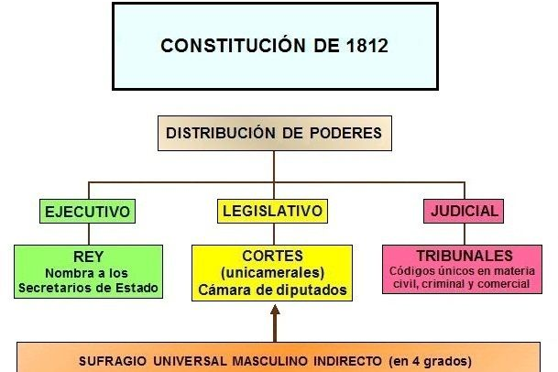

Pregunta asociada al texto

CARACTERÍSTICAS Y SIGNIFICACIÓN HISTÓRICA DE LA CONSTTUCIÓN DE 1812 Y PERIODOS DE VIGENCIA.

La Constitución de 1812 es de suma importancia para la Historia de España:
- Por ser la primera de nuestra historia, y la tercera en el mundo tras las de EE UU y Francia. Con ella se abre la historia del constitucionalismo español.
- Por ser el primer intento de acabar con el Antiguo Régimen.
- Por responder a los principios liberales definidos tras la revolución francesa: soberanía nacional, división de poderes, derechos y libertades,…
- Es verdad que, tras acabar la Guerra de la Independencia y regresar Fernando VII, se derogó, volviéndose al absolutismo. Pero con ella se sentaron la bases del liberalismo español. Así, tras morir el rey y acabar la Primera Guerra Carlista, desaparecerá el absolutismo, aprobándose otras constituciones que se basaron en esa primera de 1812.

Esta Constitución solamente estuvo en vigor en dos momentos:
- Durante el llamado Trienio Liberal del reinado de Fernando VII, de 1820 a 1823, y gracias al pronunciamiento de Rafael de Riego, el cual hizo jurar al rey la constitución.
- De agosto de 1836 a julio de 1837, en la Regencia de María Cristina, madre de Isabel II, por exigencia de los liberales progresistas tras el levantamiento de La Granja, mientras se aprobaba la de 1837.

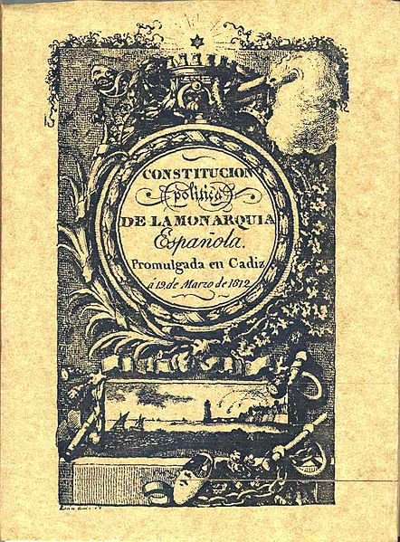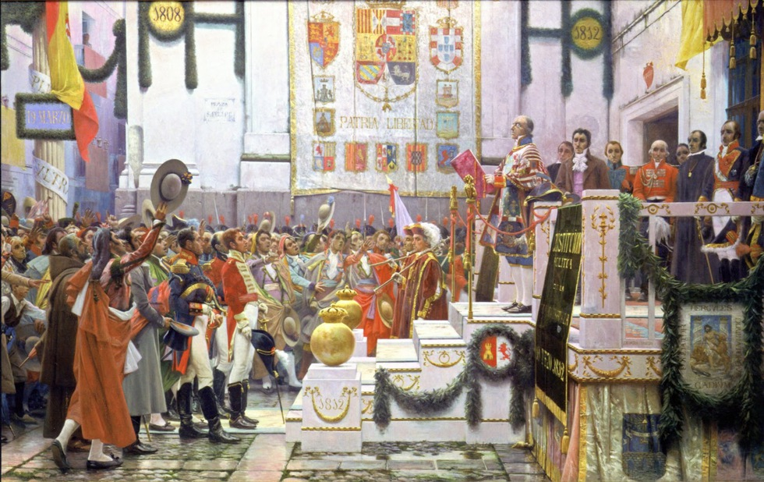

2. PROCESO DE INDEPENDENCIA DE LAS COLONIAS AMERICANAS DE ESPAÑA.

Entre 1810 y 1824, España perdió casi todo su imperio colonial (menos Cuba, Puerto Rico y Filipinas).

Las causas de la independencia fueron:

- Un precedente: la independencia de las colonias americanas de Gran Bretaña.
- La influencia de las ideas ilustradas, de la Revolución Francesa y del Liberalismo.
- El vacío de poder en España durante la Guerra de la Independencia.
- Las debilidad de la monarquía fernandina, de la flota y del ejército, tras Trafalgar.
- La falta de habilidad de la diplomacia española.
- La ayuda económica y militar del Reino Unido y de EE UU a los independentistas, interesados en comerciar libremente.

El crecimiento económico de América hizo aparecer un poderoso grupo de criollos (descendientes de españoles nacidos en las colonias) que protagonizarán la independencia y que recibían un trato discriminatorio por parte de España: no podían acceder a los cargos políticos y pagaban grandes impuestos a España por el comercio; los criollos pensaron que la independencia política supondría la independencia económica.

En este proceso independentista distinguimos dos etapas:

- 1808 a 1814. La burguesía criolla no aceptó ni la autoridad de la Junta Suprema Central ni la de José I. Ellos mismos formaron Juntas. Las Cortes de Cádiz pretendieron reconocer los derechos de los criollos, pero ya era tarde. El regreso de Fernando VII, que envío 10.000 soldados, frenó a los independentistas.

- 1815 a 1824. Fue la de las grandes campañas militares, en donde destacaron San Martín, Simón Bolívar, Sucre e Iturbide: San Martín independizó Argentina, Uruguay y Paraguay; luego derrotó a los españoles en Chacabuco, independizando Chile. Bolívar triunfó en Boyacá y Carabobo y puso las bases de la Gran Colombia que originó las repúblicas de Venezuela, Colombia, Ecuador y Panamá. Iturbide independizó México. Y Sucre triunfó en Ayacucho, independizando Perú y Bolivia.

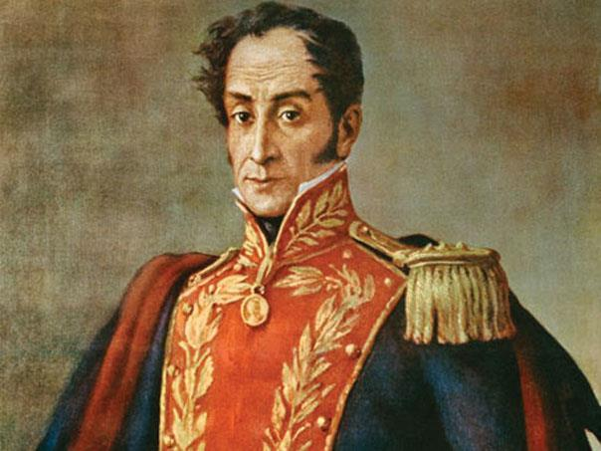
Simón Bolívar. José de San Martín

Un continente separado de España por mares inmensos, más poblado y rico que ella y reducido durante tres siglos a una dependencia degradante, se entera en el año 1810 de la disolución del gobierno de España después de haber sido ocupado su territorio por los ejércitos franceses […].
Persuadida de que España había sido completamente sojuzgada […] Venezuela toma esta iniciativa, que podría haber adoptado mucho antes siguiendo el ejemplo autorizado de las provincias españolas, a las que se declaró igual en derechos y representación política […].
El lazo que la unía a España está cortado. Más grande es el odio que nos inspira la Península que el mar que nos separa de ella […]. El hábito de la obediencia, un comercio de intereses, de luces, de religión; una tierna solicitud por la cuna y por la gloria de nuestros padres; en fin, todo lo que formaba nuestra esperanza nos venía de España […].
Actualmente sucede lo contrario. Todo lo sufrimos de esa desnaturalizada madrastra […].
Simón Bolívar. Carta de Jamaica, 1815.

Las consecuencias para los nuevos países independizados fueron:
- La división entre las elites criollas, que accedieron al poder político y económico, y la población indígena que seguía marginada política, social y económicamente.
- No pudo crearse el sueño de Bolívar, una América unida. El poder de los caudillos militares y del ejército en política y el recurrir a las armas fueron constantes.
- El dominio comercial español fue sustituido por el de Gran Bretaña y EE UU (haciendo efectiva la doctrina Monroe: “América para los americanos”).

Las consecuencias para España serían:
- El fin definitivo de su status de potencia internacional.
- La pérdida de un gran mercado y de materias primas baratas.
- La desaparición de una fuente de ingresos fiscales para el Estado.

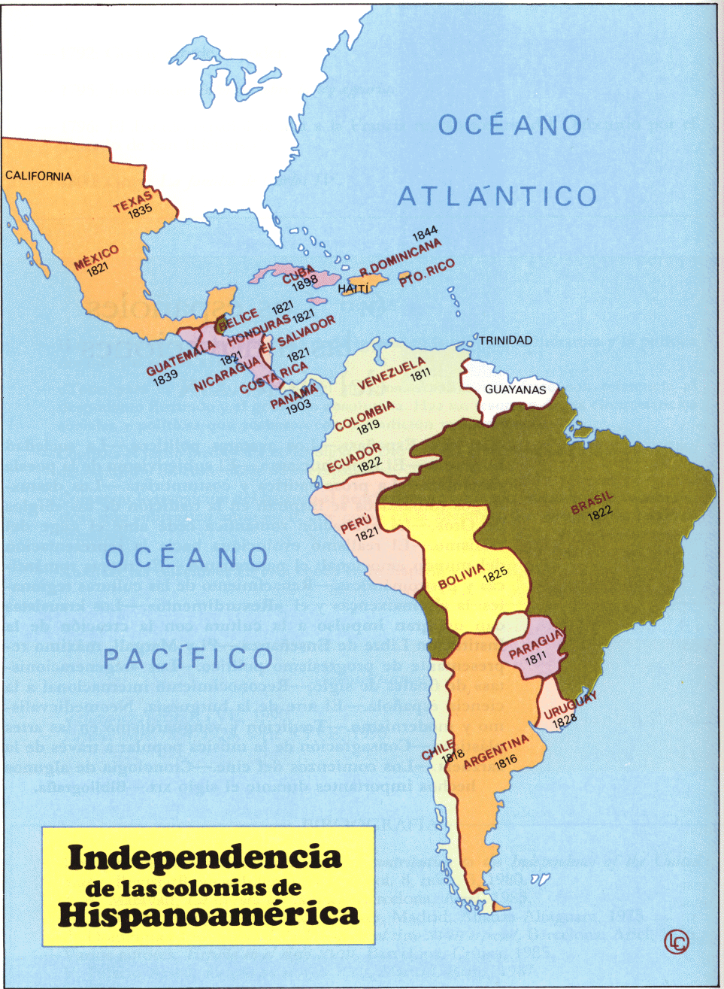

3. EL CARLISMO: IDEARIO, APOYOS, ÁMBITO GEOGRÁFICO Y LAS GUERRAS CARLISTAS.

Fernando VII, en la Década Ominosa (1823-1833), aplicó una política absolutista moderada que causó la oposición de los absolutistas radicales o Carlistas, partidarios de que su hermano, Carlos Mª Isidro, heredase el trono al faltar un sucesor varón.
Pero un hecho ligado al problema sucesorio cambió la situación: en 1830 nace Isabel, hija del rey y de su cuarta esposa Mª Cristina, y mediante la Pragmática Sanción el rey anula la Ley Sálica (que no permitía reinar a las mujeres). Con ello aparecía el enfrentamiento entre los Carlistas, absolutistas partidarios de Carlos Mª Isidro, e Isabelinos, liberales a favor de Isabel.
Al morir el rey en 1833, estalló la Primera Guerra Carlista, un conflicto dinástico entre isabelinos y carlistas, pero también una guerra ideológica entre absolutistas y liberales, y que supuso el fin del absolutismo en España. La regente Mª Cristina, aunque absolutista, se apoyó en los liberales.

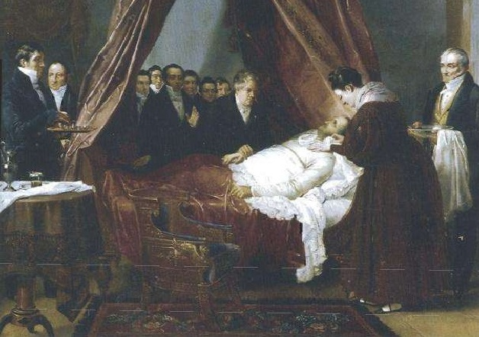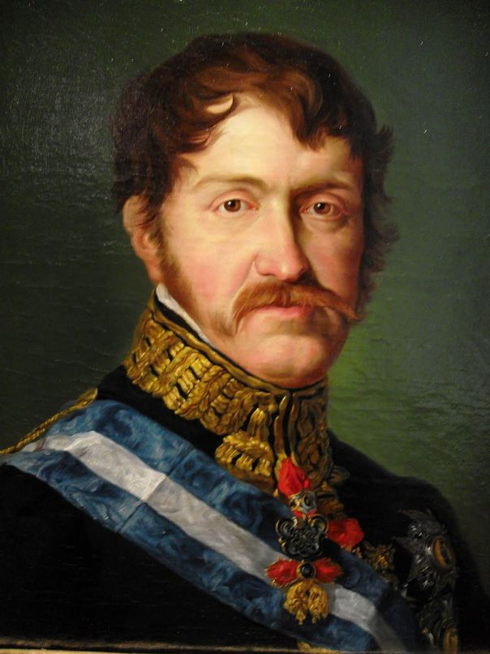
Muerte de Fernando VII. Carlos María Isidro de Borbón

Texto Pragmática Sanción. Derogación de la Ley Sálica.
Don Fernando VII por la gracia de Dios... SABED:
Que en las Cortes de 1789 se trató a propuesta del rey mi augusto Padre la necesidad de observar el método regular establecido por las leyes del reino, y por la costumbre inmemorial de suceder en la corona de España con preferencia de mayor a menor y de varón a hembra...
Las turbaciones que agitaron Europa […] y las que experimentó la Península, no permitieron la ejecución de estos designios […]. Y habiéndose restablecido felizmente la paz y el buen orden de que tanto necesitaban mis amados pueblos; he venido en mandar que con presencia de la petición original, de lo resuello por el Rey mi muy querido Padre, se publique la Ley y Pragmática en la forma pedida y otorgada:
"... el señorío del regno heredasen siempre aquellos, que viniesen por liña derecha, et por ende establecieron que si fijo varón hi non hobiese, la fija mayor heredase el regno, et aun mandaron que si el fijo mayor moriese antes que heredase, si dejase fijo o fija que hobiese de su mujer legítima, que aquel o aquella lo hobiese, et non otro ninguno; pero si todos estos fallesciesen, debe heredar el regno el ás propinco pariente que hi hobiere, seyendo home para ello, et non habiendo fecho cosa por que lo debiese perder”
Dada en Palacio a 29 de marzo de 1830.— YO EL REY.

a) La Primera Guerra Carlista (1833-1839). Carlos Mª proclamó desde Portugal sus derechos dinásticos (Manifiesto de Abrantes), fue reconocido rey en Bilbao y Álava y por todo el país surgieron partidas carlistas.

Texto Manifiesto de Abrantes
“No ambiciono el trono […]; pero la religión, la observancia y cumplimiento de la ley fundamental de sucesión y la singular obligación de defender los derechos imprescriptibles de mis hijos y todos mis amados sanguíneos, me esfuerzan a sostener y defender la corona de España del violento despojo que de ella me ha causado una sanción tan ilegal como destructora de la ley que legítimamente debe ser perpetuada.
Desde el fatal instante en que murió mi caro hermano (que santa gloria haya), creí se habrían dictado en mi defensa las providencias oportunas para mi reconocimiento; y si hasta aquel momento habría sido traidor el que lo hubiese intentado, ahora será el que no jure mis banderas, a los cuales, especialmente a los generales, gobernadores y demás autoridades civiles y militares, haré los debidos cargos cuando la misericordia de Dios, si así conviene, me lleve al seno de mi amada patria, y a la cabeza de los que me sean fieles.
Encargo encarecidamente la unión, la paz y la perfecta caridad. No padezca yo el sentimiento de que los católicos españoles que me aman, maten, injurien, roben ni cometan el más mínimo exceso. El orden es el primer efecto de la justicia; el premio al bueno y sus sacrificios, y el castigo al malo y sus inicuos secuaces, es para Dios y para la ley, y de esta suerte cumplen lo que repetidas veces he ordenado”.
Abrantes, 1 de octubre de 1833 Carlos María Isidro de Borbón

En el bando carlista se alinearon los absolutistas más intransigentes: parte de la nobleza, miembros ultraconservadores de la administración y del Ejército, la mayoría del clero y del campesinado, muy reacio a los cambios y a un nuevo sistema fiscal, y sectores del artesanado, temerosos de que los cambios económicos liberales hundiesen sus talleres frente a la gran industria.
Geográficamente triunfó en el medio rural, en el País Vasco, Cataluña y el Maestrazgo, debido a la defensa que el carlismo hacía de los fueros y que suponían privilegios para vascos y navarros, y por la promesa a catalanes, aragoneses y valencianos recuperar sus antiguas «libertades».

La cuestión foral. Al llegar los Borbones, los Decretos de Nueva Planta eliminaron las instituciones y fueros medievales, excepto los de Navarra y País Vasco. A partir de 1833, los liberales trataron de acabar con estos privilegios, lo que fue aprovechado por los carlistas para tener apoyos en el Norte, y, al acabar la guerra, en 1839, por el Convenio de Vergara, se mantuvieron los fueros. Tras el final de la Tercera Guerra Carlista (1876), se eliminaron todos, surgiendo una nueva reivindicación nacionalista que asumiría Sabino Arana, fundador del PNV en 1894.

El bando cristino o isabelino fue apoyado por sectores moderados del absolutismo, por los liberales, por la plana mayor del Ejército, por la mayoría de los altos cargos de la Administración y por las altas jerarquías de la Iglesia. El apoyo fue casi total en las ciudades: burguesía de negocios (comerciantes, industriales, financieros) e intelectuales, abogados, médicos. También apoyaban los escasos obreros industriales y parte del campesinado del Sur.

La guerra pasó por tres fases:

Primera fase: 1833-1835. Los carlistas, bajo el general Zumalacárregui, consiguen derrotar varias veces a los liberales. Pero su primera derrota se produjo en 1835 cuando Don Carlos intentó tomar Bilbao y fijar allí la capital para su Estado. Allí murió Zumalacárregui.
Segunda fase: 1835-1837. Los carlistas intentan expediciones hacia el Sur, pero no encuentran apoyo. En 1837 pudieron tomar Madrid, pero Carlos intentó pactar con la regente. Cuando se quiso iniciar el ataque, era tarde: el ejército carlista, agotado, se retiró hacia el Norte.
Tercera fase: 1837-1840. Etapa de resistencia carlista. La guerra terminó en agosto de 1839 con el “Abrazo de Vergara” entre los generales Espartero y Maroto: los carlistas se rindieron pero con el compromiso de respetar los fueros. Un núcleo carlista del general Cabrera resistió hasta la toma de Morella por Espartero en 1840.
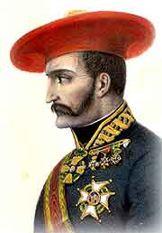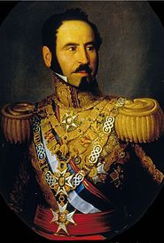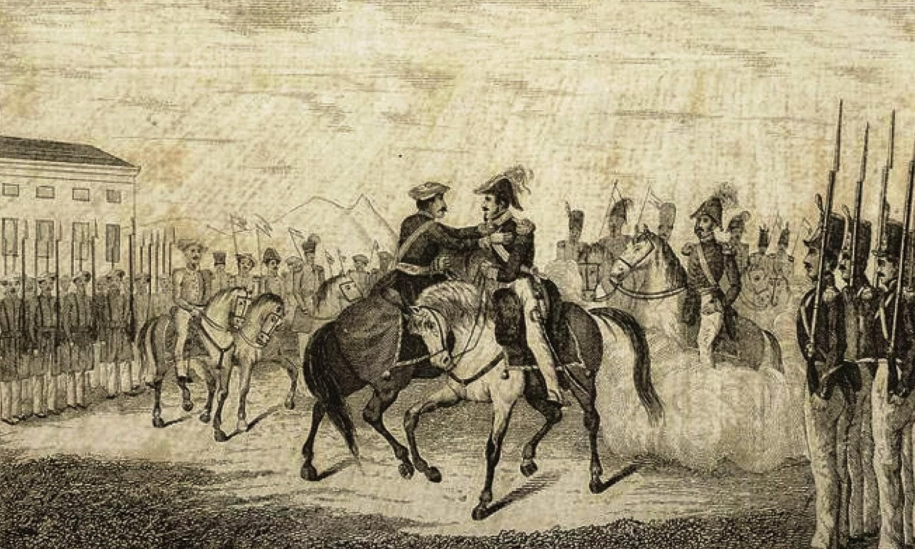
Zumalacárregui, Espartero e ilustración sobre el Abrazo de Vergara

La victoria liberal se debió a su superioridad material y al poco apoyo carlista al sur del Ebro. La derrota carlista significó el fin del absolutismo.
La guerra causó un gran descalabro humano y económico que retrasó el desarrollo del país.

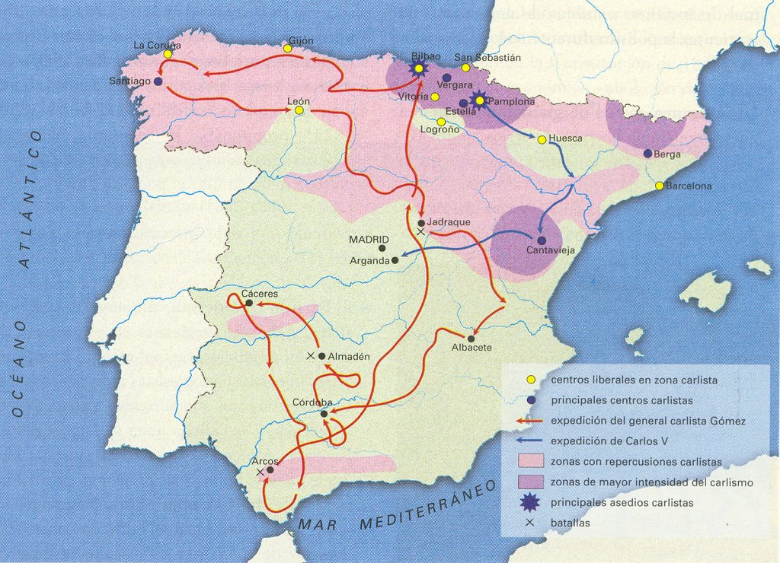
Mapa de la Primera Guerra Carlista

El carlismo no acabó. Los herederos de Carlos Mª realizaron otros dos intentos:

b) Segunda Guerra Carlista. Sucedió en 1848 en el reinado de Isabel II. Al fracasar el intento de casar a Isabel II con el pretendiente carlista, estalló en Cataluña la llamada Guerra deIs Matiners, cuyo pretendiente al trono era el hijo de Carlos Mª Isidro. Fracasó por la falta de recursos.

c) Tercera Guerra Carlista (1872-1876). Se inició una vez destronada Isabel II, en el Sexenio Revolucionario. La llegada del rey extranjero Amadeo de Saboya provocó la insurrección armada carlista. El pretendiente era Carlos, nieto de Carlos Mª Isidro. El conflicto acabó durante los primeros años del reinado de Alfonso XII, y fue la definitiva derrota del carlismo.

Texto 2. DECRETO DE 4 MAYO 1814
Por manera que estas bases pueden servir de seguro anuncio de mis reales intenciones en el gobierno de que me voy a encargar, y harán conocer a todos no un déspota ni un tirano, sino un Rey y un padre de sus vasallos. Por tanto, habiendo oído lo que unánimemente me han informado personas respetables por su celo y conocimientos, y lo que acerca de cuanto aquí se contiene se me ha expuesto en representaciones, que de varias partes del reino se me han dirigido, en las cuales se expresa la repugnancia y disgusto con que así la constitución formada en las Cortes generales y extraordinarias, como los demás establecimientos políticos de nuevo introducidos, son mirados en las provincias; los perjuicios y males que han venido de ellos, y se aumentarían si yo autorizase con mi consentimiento, y jurase aquella constitución; conformándome con tan decididas y generales demostraciones de la voluntad de mis pueblos, y por ser ellas justas y fundadas, declaro que mi real ánimo es no solamente no jurar ni acceder a dicha constitución ni a decreto alguno de las Cortes generales y extraordinarias, a saber, los que sean depresivos de los derechos y prerrogativas de mi soberanía, establecidas por la constitución y las leyes en que de largo tiempo la nación ha vivido, sino el de declarar aquella constitución y decretos nulos y de ningún valor y efecto, ahora ni en tiempo alguno, como si no hubieran pasado jamás, y se quitasen de en medio del tiempo alguno, y sin obligación en mis pueblos y súbditos, de cualquiera clase y condición, a cumplirlos ni guardarlos...
Dado en Valencia a 4 de mayo de 1814. YO, EL REY.

Señala y contextualiza las ideas fundamentales del texto.

El texto, primario, jurídico y público, es un fragmento del Decreto que el rey Fernando VII emitió en Valencia el 4 d mayo de 1814 por el que declara no jurar la constitución de 1812 ni los decretos aprobados por las Cortes de Cádiz celebradas durante su ausencia.
Contexto histórico. Por el Tratado de Valençay, Napoleón devuelve el trono a Fernando VII, que regresa de su cautiverio en Francia durante la guerra de la independencia. El rey se dirige a Valencia y recibe el Manifiesto de los Persas en el que diputados absolutistas le piden que derogue el régimen constitucional. Apoyado por el ejército y por el pueblo, publica este Decreto, restaura el absolutismo inicia la represión contra los liberales. Comenzaba el Sexenio Absolutista (1814-1820).
La idea principal es que Fernando VII declara nulas la Constitución de 1812 y toda la obra legislativa de las Cortes de Cádiz.
El Decreto expone otras ideas:
Primero, las intenciones de su gobierno. Contrapone déspota y tirano frente a las de Rey y padre: se presenta como rey absoluto paternalista. Llama la atención el término vasallo, opuesto al liberal ciudadano. Vasallo tiene connotaciones de súbdito sin derechos.
Dice que ha recibido informes y peticiones de personas respetables. Alude aquí al Manifiesto de los Persas que un grupo de diputados le presentó animándole a volver al absolutismo. También equipara el periodo liberal con la anarquía y desgobierno. En Valencia, el general Elio pone sus tropas a su servicio para que el rey recobre sus derechos. Hay que tener en cuenta que Napoleón está siendo derrotado en Europa y las potencias absolutistas están restaurando este sistema político (Congreso de Viena), y Fernando VII es absolutista, pese a que, días antes del decreto, en carta dirigida a la Regencia desde Valençay, exponía su intención de respetar lo realizado en su ausencia.
Por último, aparece la negativa de Fernando VII a jurar la constitución derogando la obra legislativa de las Cortes de Cádiz y sus instituciones. No reconoce esas Cortes convocadas fuera de las que eran tradicionales en España y que depositaban la soberanía en su persona (las leyes en que de largo tiempo la Nación ha vivido), y dice que el pueblo no debe guiarse de las leyes de Cádiz, ya sin valor.
Por último, es importante señalar el vocabulario los términos absolutistas vasallos, súbditos, obedientes…sustituyen a los liberales (soberanía nacional, derechos, ciudadanos).

Pregunta asociada al texto

LA PERSONALIDAD DE FERNANDO VII YLAS FASES DEL CONFLICTO ENTRE LIBERALES Y ABSOLUTISTAS DURANTE SU REINADO.

El texto muestra el oportunismo, que son los rasgos de su personalidad y de su política:
Tras el Tratado de Valençay, “el Deseado” regresó a un país donde gobernaban principios políticos contrarios a sus ideas absolutistas. Y el rey retrasó su regreso a Madrid y tanteó la situación ante la evidente debilidad de los liberales. Entró en España en marzo de 1814, aclamado por el pueblo. En abril, diputados absolutistas le presentaron el “Manifiesto de los Persas” que le pedía la vuelta al absolutismo. Y así lo hizo mediante el Decreto comentado.
Pero en 1820, al triunfar el pronunciamiento militar liberal de Riego, juró la Constitución que antes había abolido.
En 1823, al intervenir la Santa Alianza (“Cien Mil Hijos de San Luis”), restauró el absolutismo.

Sin embargo, Fernando VII reinó cuando era evidente la crisis del Antiguo Régimen:
Primero, las Cortes de Cádiz aprobaron Decretos Liberales y la Constitución de 1812.
Segundo, la instauración de un Trienio Liberal (1820-1823) tras pronunciarse Riego.
Y tercero, a su muerte, la Primera Guerra Carlista, entre absolutistas y liberales, acabó con el triunfo liberal y España dejó definitivamente atrás el Antiguo Régimen y el Absolutismo.

Por tanto, durante su reinado asistimos a un enfrentamiento entre absolutistas y liberales:
Al regresar al trono, inició una dura represión contra los liberales. Pero estos seguirán intentando implantar el liberalismo por medio de pronunciamientos hasta que triunfó el de Riego.
Tras tres años liberales, el rey absolutista emprendió una represión mayor contra los liberales: ejecuciones de Riego, Mariana Pineda o Torrijos (fusilado junto al extremeño Fernández Golfín).
Pero, al tener el Rey descendiente, la futura Isabel II, el problema sucesorio abriría las puertas al liberalismo: el Rey anuló la Ley Sálica mediante una Pragmática Sanción. Al morir el rey, se enfrentaron los defensores del derecho al trono de su hermano Carlos Mª, los absolutistas, contra los defensores de su hija, los liberales, cuyo triunfo acabó definitivamente con el absolutismo en España.

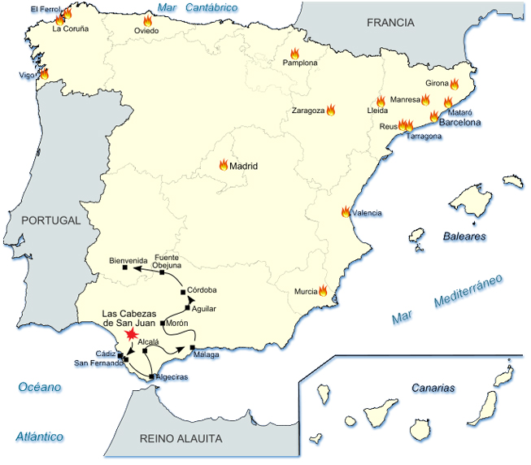
Pronunciamiento liberal de 1820 (Riego)

- PARTIDOS POLÍTICOS Y CONSTITUCIONES EN EL PERIODO DE ISABEL II.

En este periodo (1833-1868) se establece definitivamente el Estado liberal, con matices:
Por un lado, al morir Fernando VII, estalla una guerra civil por el trono, la Primera Guerra Carlista, entre isabelinos y carlistas, guerra también ideológica entre liberales y absolutistas; la victoria liberal acabó con el peligro absolutista.
Por otro, las tensiones entre liberales moderados y progresistas son frecuentes. Mª Cristina e Isabel II se apoyarán en los moderados; los progresistas sólo acceden al poder por pronunciamientos. Pero se consolida el Régimen Liberal

Ideario de Liberales Moderados y Liberales Progresistas
 | MODERADOS | PROGRESISTAS
Tipo  de soberanía | Compartida Rey-Cortes. Se fortalece el poder real. | Nacional. Disminuye el poder real.
Estructura  de las Cortes | Bicamerales: Senado elegido por el rey; Congreso de Diputados elegido por sufragio censitario. | Bicamerales: tanto Senado como Congreso de Diputados son electivos.
Sufragio | Censitario restringido. | Censitario menos restringido.
Cuestión  religiosa | Estado confesional católico sin libertad religiosa. | Libertad religiosa. El Estado mantiene la religión católica
Milicia Nacional | No son partidarios. | La apoyan.
Poderes locales: Ayuntamientos | Ayuntamientos elegidos por el gobierno central (centralismo). | Ayuntamientos elegidos por los vecinos
Política económica | Proteccionismo | Librecambismo
Acceso al poder | Vía electoral y designación real | Por pronunciamientos.
Constitución modelo | Constitución de 1845. | Las de 1837 y 1856 (non nata)
Derechos y  libertades | Se oponen a ciertos derechos (expresión, reunión…) | Defienden ampliamente los derechos individuales
Base y apoyo social | Clases altas | Clases medias
Principales líderes | Martínez de la Rosa y Narváez. | Espartero y Mendizábal

En 1849, de los progresistas nace el Partido Demócrata, defensor del sufragio universal masculino y del derecho a huelga.
Por otro lado, Leopoldo O´Donnell fundó la Unión Liberal, partido de centro.
Todos los líderes de los partidos eran espadones, generales del ejército que garantizaban el trono de Isabel II, como Espartero, Narváez y O´Donnell.
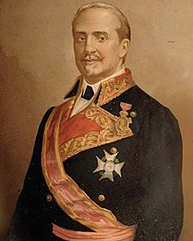
Espartero, Narváez, O´Donnell

También en este periodo se desarrolló el constitucionalismo, aunque no hubo estabilidad constitucional. Aparecía una nueva constitución cuando según la ideología del partido en el poder:

El Estatuto Real de 1834 se promulgó en la regencia de Mª Cristina. Es una carta otorgada que limita el poder real y reconoce derechos, pero no la soberanía nacional ni la división de poderes.

Carta Otorgada. Documento jurídico sujeto a la autoridad del monarca que regula el Estado y los derechos de los ciudadanos. A diferencia de una Constitución, no emana de la soberanía nacional.

La Constitución de 1837. En 1836, el descontento de los progresistas provocó la Rebelión de los Sargentos de la Granja (“Sargentada”), que obligó a la Regente Mª Cristina a poner en vigor la Constitución de 1812 mientras se aprobase la de 1837. Era una constitución híbrida: contenía rasgos progresistas, como la soberanía nacional, división de poderes, la no confesionalidad católica del Estado y amplios derechos y libertades (de prensa, reunión y asociación); y aspectos moderados como el sufragio censitario restringido y unas Cortes bicamerales con un Senado conservador.

La Constitución de 1845. En la Década Moderada del reinado de Isabel II, siendo presidente Narváez, se aprueba la Constitución de 1845, que recoge las ideas del moderantismo: soberanía compartida Rey-Cortes, amplios poderes de la Corona, la confesionalidad católica, Ayuntamientos sometidos al centralismo, supresión de la Milicia Nacional y restricción de las libertades y del sufragio.

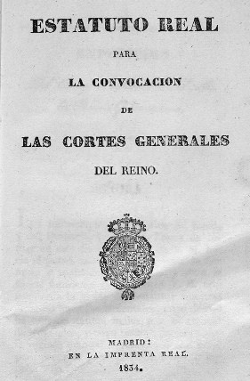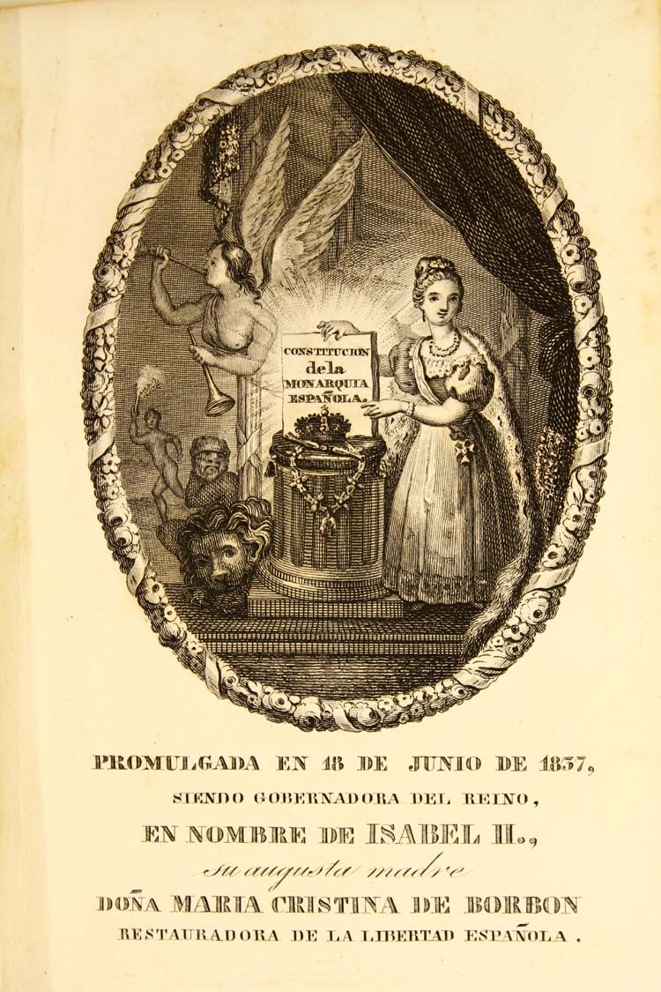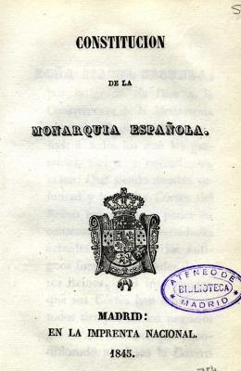

La Constitución “non nata” de 1856. Durante el Bienio progresista del reinado de Isabel II (1854-1856) se redactó la Constitución de 1856 que no llegó a promulgarse y que recogía los principios progresistas: soberanía nacional, división de poderes, amplia declaración de derechos, tolerancia religiosa, Cortes bicamerales electivas...

La Constitución española de 1856 fue conocida también como la "non nata" porque nunca llegó a ser promulgada a causa del "golpe contrarrevolucionario" del general Leopoldo O'Donnell que puso fin al bienio progresista del reinado de Isabel II de España y decretó la clausura las Cortes Constituyentes elegidas en 1854.

Constitución | 1834 | 1837 | 1845 | 1856
Soberanía | Real | Nacional | Compartida Rey-Cortes | Nacional
Sistema de gobierno | Monarquía parlamentaria | Monarquía parlamentaria o constitucional | Monarquía parlamentaria o constitucional | Monarquía parlamentaria o constitucional
Cortes | Bicamerales | Bicamerales | Bicamerales | Bicamerales
Sufragio | Censitario restringido | Censitario menos restringido | Censitario restringido | Censitario menos restringido
Ideología | Conservadora | Progresista y moderada | Moderada | Progresista
Vigencia | 1834-1836 | 1837-1845 | 1845-1868 | “Non nata”
Cuestión religiosa | Estado confesional católico | Estado aconfesional: tolerancia religiosa | Estado confesional católico | Estado aconfesional: tolerancia religiosa
Cuadro comparativo de las Constituciones del periodo de Isabel II (1833-1868) con una salvedad: el Estatuto Real de 1834 no es una constitución, sino una Carta Otorgada por la Regente María Cristina debido a la minoría de edad de Isabel II)

- ETAPAS DEL REINADO DE ISABEL II.

Las etapas del reinado de Isabel II se caracterizan por la gran inestabilidad política debido a las tensiones entre moderados y progresistas:

a) El periodo de Regencias: 1833-1843

Regencia de Mª Cristina (1833-1840). Viuda de Fernando VII, asumió la Regencia por la minoría de edad de Isabel,. Se apoyó en los moderados para defender el derecho al trono de su hija frente a su tío Carlos en la primera guerra carlista. Se estableció la división provincial de Javier de Burgos (1833) y otorgó el Estatuto Real (1834). Por la Sargentada de la Granja, cede el gobierno a los progresistas, aprobándose la desamortización de Mendizábal (1835) y la Constitución de 1837.

El motín de La Granja de San Ildefonso o motín de los sargentos de La Granja (“Sargentada”) fue una sublevación en agosto de 1836 durante la Regencia de María Cristina en la que un grupo de sargentos de la guarnición y de la guardia real del palacio de La Granja de San Ildefonso (Segovia), donde se estaba la regente con su hija Isabel de cinco años de edad, exigieron a María Cristina una constitución y a que nombrara un gobierno liberal progresista. Como consecuencia, se puso en vigor la Constitución de 1812 hasta que se aprobase una nueva, la de 1837, y se nombró un gobierno progresista presidido por el emeritense José María Calatrava y con Juan Álvarez Mendizábal al frene de Hacienda.

La Regencia de Espartero (1840-1843). Al renunciar Mª Cristina por motivos políticos, el progresista Espartero asumió la Regencia. Su política librecambista y su autoritarismo causaron el levantamiento de Barcelona y Espartero bombardeó la ciudad.
El general Narváez acabó con su Regencia mediante una sublevación militar y se adelantó la coronación como reina de Isabel II con apenas 13 años.

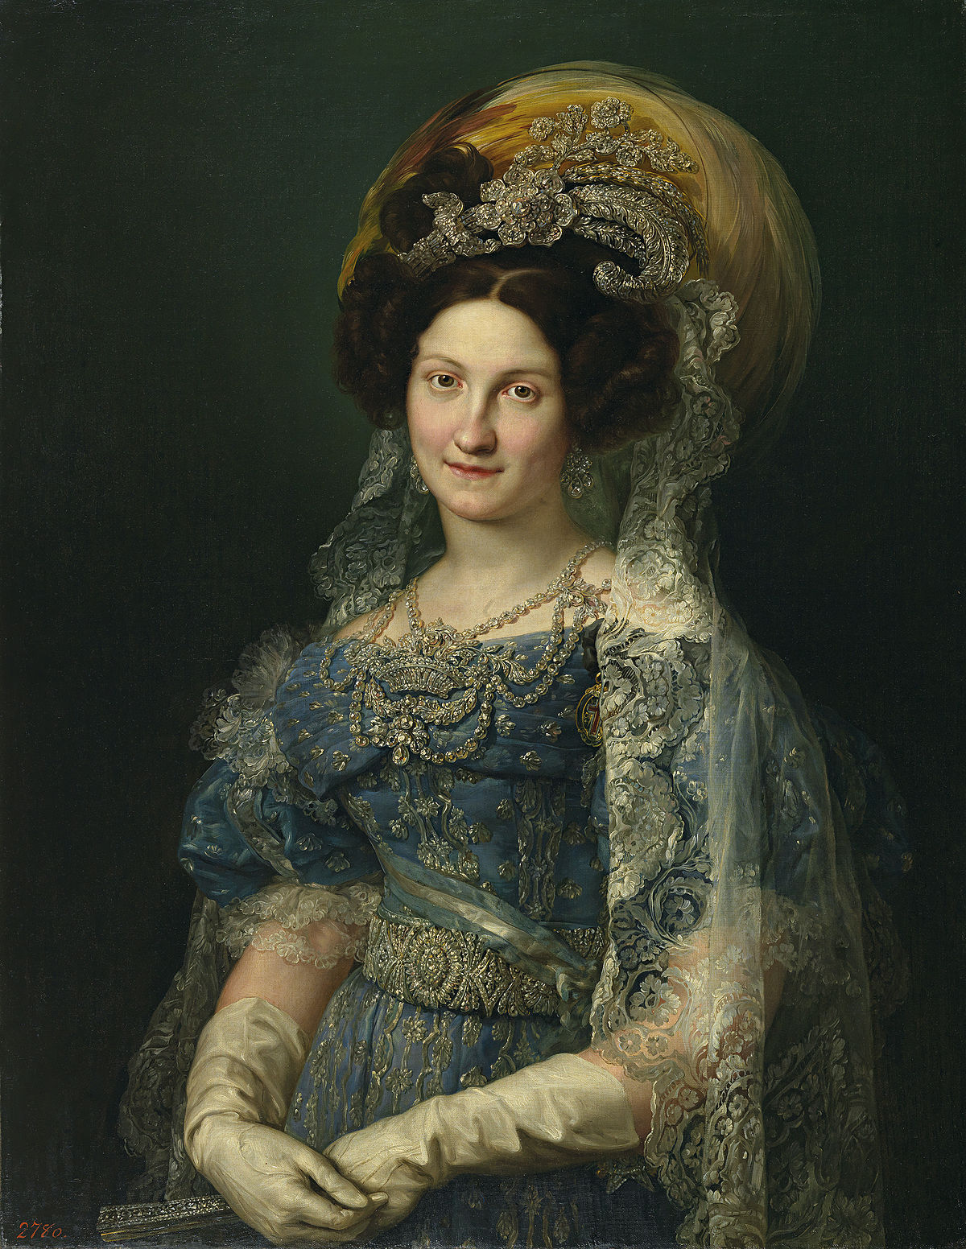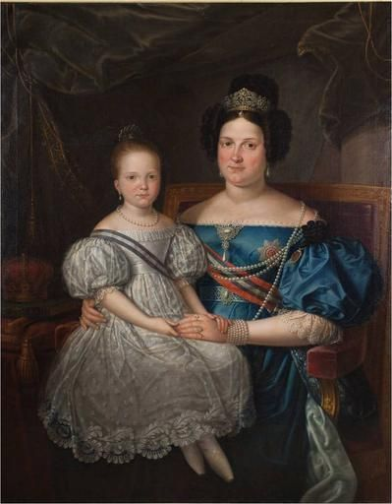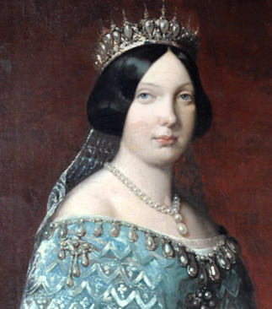
María Cristina de Borbón y su hija Isabel II

b) Reinado de Isabel II (1843-1868):

- La Década Moderada: 1843-1854.
Isabel II se apoyó en el moderado Narváez. Las medidas del periodo fueron:
- La creación de la Guardia Civil en 1844 para aplicar la ley y el orden en el medio rural.
- La reforma fiscal de Alejandro Mon, que incluía el impopular impuesto indirecto “de consumo” en productos de primera necesidad.
- La firma con la Santa Sede del Concordato de 1851, llevada a cabo el extremeño Juan Bravo Murillo. El Papa aceptó las desamortizaciones; a cambio la Iglesia controló la enseñanza.
- Se aprobó la Constitución moderada de 1845, con soberanía compartida Rey-Cortes, Estado confesional católico y recorte de los derechos, como la libertad de expresión.

Juan Bravo Murillo nació en Fregenal de la Sierra y fue político, jurista, teólogo y filósofo que perteneció al partido liberal moderado, ocupando diferentes cargos políticos en la Década Moderada del reinado de Isabel II (estuvo al frente de diferentes carteras ministeriales, como Justicia, Fomento o Hacienda; sobresaliendo sobre todos sus cargos políticos su etapa como Presidente del Consejo de Ministros (1851-1852). Al llegar al poder el partido progresista en 1954 con la revolución propiciada por el general O´Donnell, fue apartado de la primera línea de la política nacional. |  | 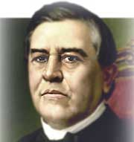

Consumos. Impuesto sobre la compraventa establecido en la reforma fiscal de Mon/Santillán de 1845. Al encarecer los bienes de primera necesidad, afectaba especialmente a la clase trabajadora, que a lo largo del siglo XIX reivindicó su eliminación.

- El Bienio Progresista: 1854-1856.
El descontento por el poder dictatorial de Narváez provocó en 1854 el pronunciamiento militar progresista del general O’Donnell en Vicálvaro (“Vicalvarada”), que pareció fracasar. Pero el denominado Manifiesto de Manzanares consiguió un gran respaldo popular; el golpe triunfó y comenzó el Bienio Progresista. El manifiesto recogía reivindicaciones progresistas como ampliar el sufragio, cambiar la ley de imprenta, eliminar el impuesto de consumos, restaurar la Milicia Nacional,…El gobierno lo presidió Espartero; la otra figura del periodo fue O'Donnell.

Fragmento del Manifiesto de Manzanares
Españoles: La entusiasta acogida que va encontrando en los pueblos el Ejército liberal; el esfuerzo de los soldados tan heroicamente mostrado en los campos de Vicálvaro; el aplauso con que en todas partes ha sido recibida la noticia de nuestro patriótico alzamiento, aseguran el triunfo de la libertad y de las leyes que hemos jurado defender. Dentro de pocos días, la mayor parte de las provincias habrán sacudido el yugo de los tiranos; […] la nación disfrutará los beneficios del régimen representativo. […] Día es, pues, de decir lo que estamos resueltos a hacer en el de la victoria.
Nosotros queremos la conservación del trono, pero sin camarilla que lo deshonre; queremos la práctica rigurosa de las leyes fundamentales, mejorándolas, sobre todo la electoral y la de imprenta; queremos la rebaja de los impuestos, fundada en una estricta economía; queremos que se respeten en los empleos militares y civiles la antigüedad y los merecimientos; queremos arrancar los pueblos a la centralización que los devora, dándoles la independencia local necesaria para que conserven y aumenten sus intereses propios, y como garantía de todo esto queremos y plantearemos la Milicia Nacional. Tales son nuestros intentos, que expresamos francamente, sin imponerlos por eso a la nación.
Cuartel de Manzanares, 6 de julio de 1854. El general en jefe del Ejército constitucional, Leopoldo O’Donnell.

Milicia Nacional. Se denominó así al conjunto de los cuerpos con una organización de tipo militar, formados por civiles e instituidos en España en el siglo XIX para la defensa del sistema constitucional. La Milicia Nacional estaba separada del ejército y los oficiales eran elegidos por la propia tropa. El número de ciudadanos obligados a servir en la Milicia fue de 30 por cada 1.300 habitantes mayores de 30 años y menores de 50. Cumplían tareas de seguridad, orden y paz en el interior del país.

Las medidas de este período fueron:
- La Desamortización de Madoz de 1855 sobre bienes de los municipios.
- La Constitución de 1856, progresista que no llegó a aplicarse (“non nata”).
- La Ley de Ferrocarriles de 1855 y la Ley Bancaria de 1856, que impulsó al sector financiero para evitar que estuviera solo en manos de banqueros franceses o ingleses.

Desamortización. Se denomina desamortización a la acción jurídica (mediante un Decreto) que permite al Estado expropiar tierras o bienes depositados en manos muertas, es decir, no productivas. Una vez expropiados, estas tierras o bienes eran puestos en venta en subastas y comprados, generalmente por miembros de la clase burguesa, que las explotaban.  Ya hemos citado durante este siglo XIX dos desamortizaciones, la de Mendizábal, durante la Regencia de María Cristina, sobre bienes de la Iglesia; y la de Madoz, sobre bienes civiles, durante el Bienio Progresista del reinado de Isabel II. Más adelante, trataremos en profundidad estas dos grandes desamortizaciones. |  | Pascual Madoz y Leopoldo O´Donnell

La oposición a los progresistas fue rápida:

- O’Donnell fundó la Unión Liberal, partido conservador de centro que aglutinaba a moderados y progresistas descontentos;
- obreros industriales protagonizaron motines y huelgas, duramente reprimidas;
- las protestas agrarias por malas cosechas y carestías aumentaron el clima la tensión social.

O’Donnell se alió con Narváez, cae Espartero y finaliza el gobierno progresista.

- Última etapa. Gobiernos Moderados y de la Unión Liberal: 1856-1868.
Se suceden gobiernos de la Unión Liberal de O´Donnell y gobiernos moderados de Narváez. Se vuelve a la Constitución de 1845, que amplía el sufragio con O´Donnell mediante un Acta Adicional; y se suprime con Narváez.
De 1858 a 1863, con O’Donnell, hubo euforia económica ("boom" del ferrocarril) e intervencionismo exterior ineficaz: guerra de Marruecos, intento de recuperar Santo Domingo,...
De 1863 a 1868, la crisis económica, el gobierno autoritario y represor de Narváez y el descrédito de Isabel II causaron conflictos:
- La Matanza de la Noche de San Daniel (Noche del Matadero, 1865). Una manifestación estudiantil al destituirse al rector de la Universidad de Madrid (se negó a cesar a catedráticos contrarios a la idea educativa del gobierno) fue reprimida por el ejército y Guardia Civil.
- El Motín del Cuartel de San Gil (1866) de progresistas y demócratas para derribar a Isabel II. La dura represión de Narváez hizo que progresistas y demócratas firmasen el Pacto de Ostende para derribar definitivamente a Isabel II y a los moderados.

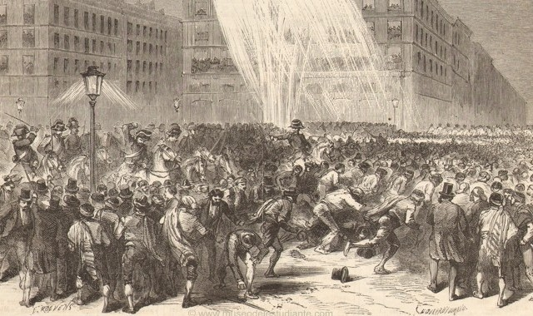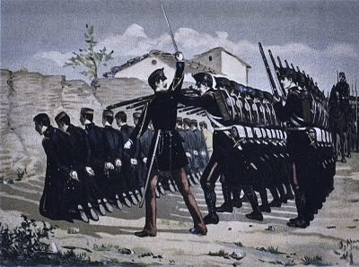
Matanza de la Noche de San Daniel (Noche del Matadero, 1865). Fusilamiento de los sargentos de San Gil

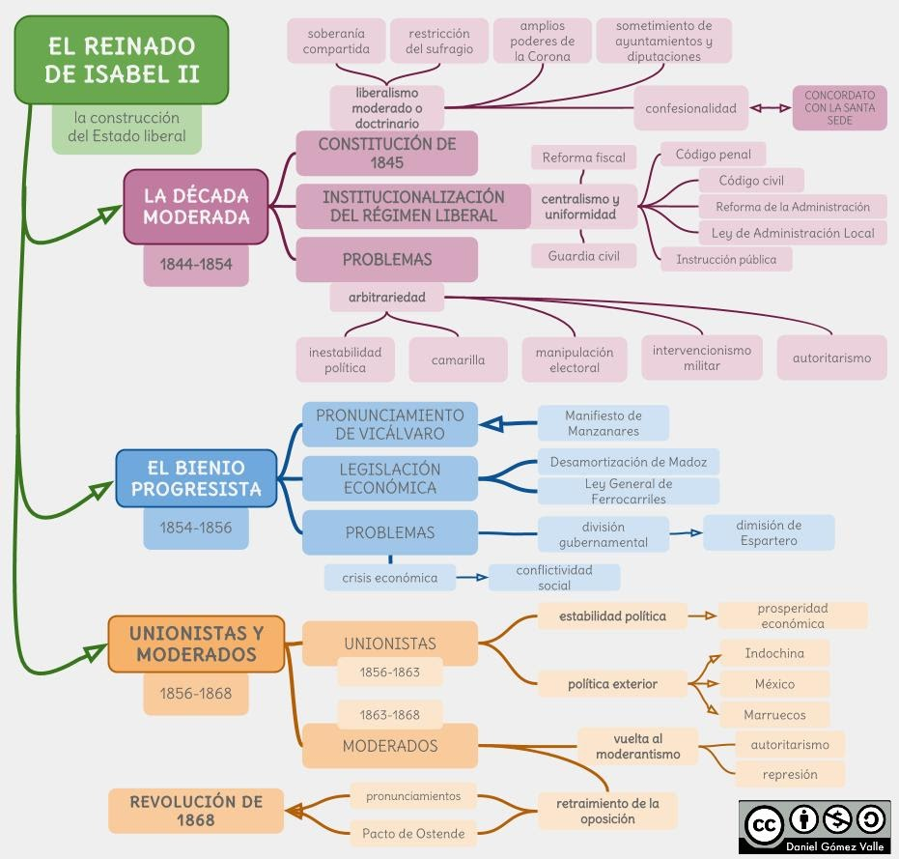

Las camarillas de Isabel II. Isabel II fue declarada mayor de edad con apenas 13 años de edad. Su reinado hasta su exilio caracterizó por la influencia que sobre la reina van a ejercer varias camarillas de personas, con intereses diversos:  La principal (o centro de poder más poderoso) hasta 1854, fue la camarilla de María Cristina (burgueses que apostaban por el liberalismo moderado pero con afán de un cambio en el país).  Otro grupo de poder, más reducido pero mucho más conservador, de tinte clerical, fue el formado por la camarilla de Francisco de Asis (el rey consorte, esposo de Isabel), involucionista, contraria a los cambios y fuente de chantaje constante hacia Isabel II con ocasión de la vida íntima de la reina (una leyenda popular culpaba al propio Francisco de Asís del intento de asesinato que sufrió la reina en 1851 de manos del cura Merino).  Los propios confesores de la reina, el padre Claret y la monja Sor Patrocinio actuaban como intermediarios entre unos reyes que no se soportaban, convirtiéndose en objeto de la ira y crítica popular, provocado además por la idiosincracia de los personajes (Sor Patrocinio, por era una monja milagrera, conocida como la “Monja de las Llagas”). |  | 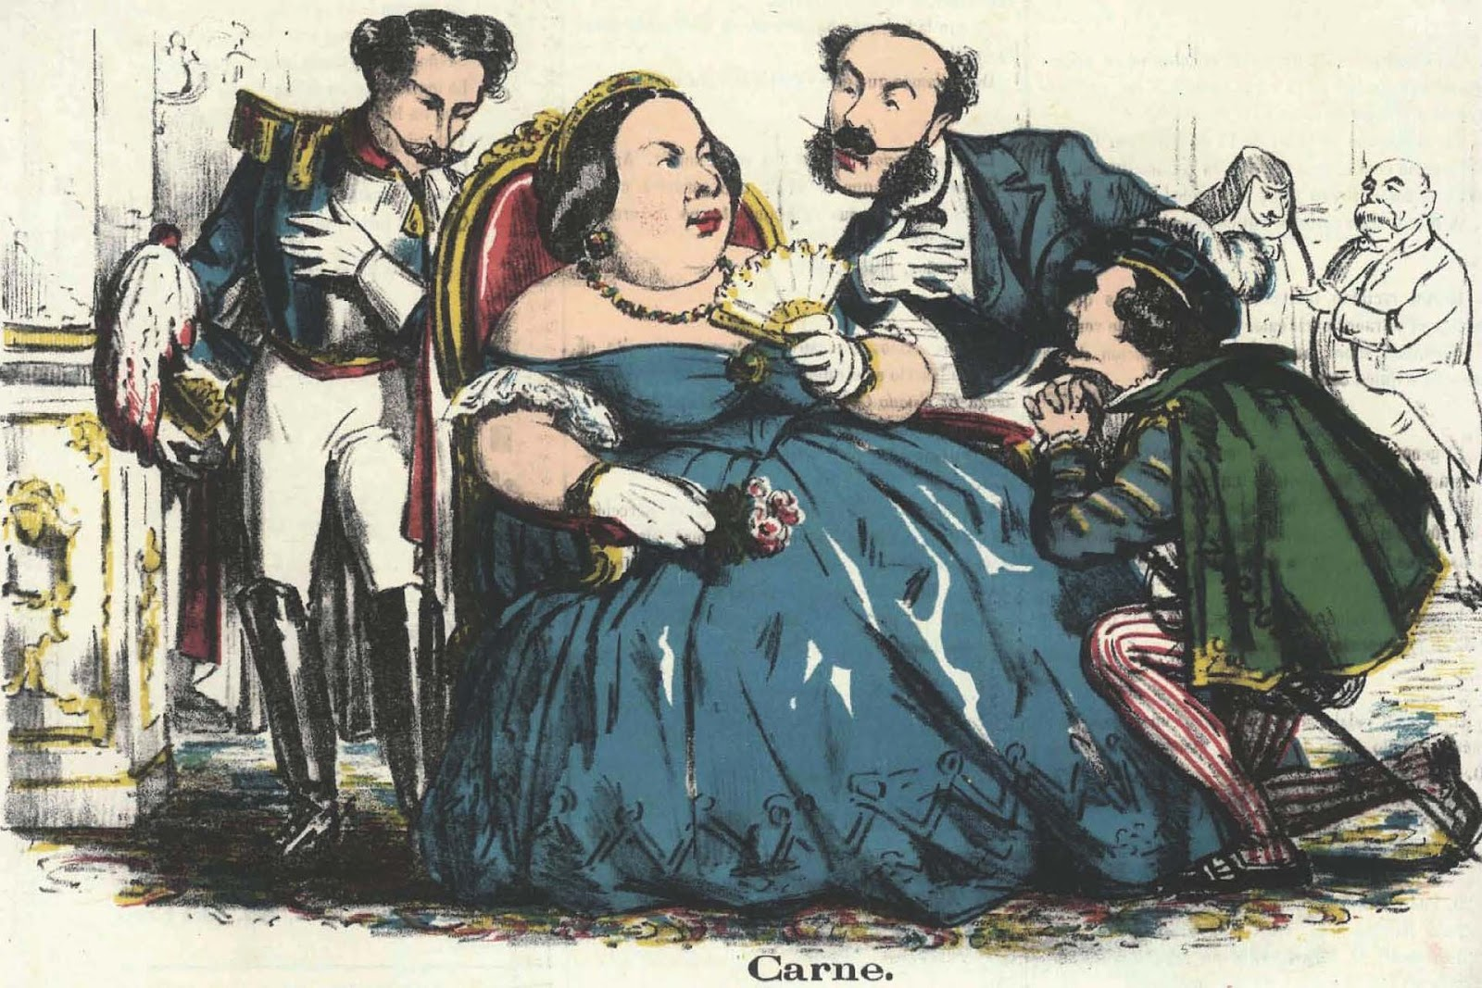

- DE LA SOCIEDAD ESTAMENTAL A LA SOCIEDAD DE CLASES

Durante el siglo XIX, asistimos a la sustitución de las viejas estructuras del Antiguo Régimen por las de un régimen nuevo, el liberal. En política, desaparece el absolutismo. En economía, la reforma agraria intenta acabar con las viejas estructuras de la propiedad de la tierra.

En cuanto a la sociedad, al establecerse un Estado liberal, las nuevas leyes impusieron la igualdad jurídica de todos los ciudadanos. Se ponía fin a los privilegios otorgados por nacimiento, títulos o pertenencia al clero. Es decir, la sociedad estamental cerrada e inmovilista (con dos grupos privilegiados, nobleza y clero, y un tercer estamento no privilegiado) es sustituida por otra dividida en clases sociales.

Artículo 4. Unos mismos códigos (leyes) regirán en toda la monarquía y en ellos no se establecerá más que un solo fuero para todos los españoles en los juicios comunes civiles y criminales.
Artículo 5. Todos los españoles son admisibles a los empleos y cargos públicos, según su mérito y capacidad.
Constitución de 1837

En esta nueva sociedad, el conjunto de la población constituía una sola categoría, la de ciudadanos: todos los grupos sociales pagaban impuestos, eran juzgados por las mismas leyes y tribunales y gozaban, teóricamente, de iguales derechos políticos. No obstante, se limitaba el derecho al sufragio y a la participación política. Desde entonces, las diferencias se establecieron en función de la riqueza y no de la situación legal.

La nobleza perdió gran parte de sus privilegios, como el de no pagar impuestos, el de cobrar tributos de sus tierras y a ejercer como jueces en sus señoríos. La pequeña nobleza, los hidalgos, muy numerosa, sufrió un proceso de deterioro económico y social. Perdido el privilegio de no pagar impuestos, y dado que sus tierras les proporcionaban rentas escasas, la mayoría pasó a ejercer actividades diversas y se fue diluyendo entre el grupo de clase media de propietarios agrarios. Sin embargo, la alta y media nobleza mantuvieron su importancia social, económica y política. Conservaron enormes patrimonios agrarios e inmobiliarios, que les daban poder económico en un país donde la burguesía era muy débil y el proceso de industrialización muy escaso.

Se habían cambiado las leyes pero se mantuvo el poder de quienes aceptaron integrarse en el nuevo sistema y formar parte de la nueva clase dominante: la gran burguesía.

Con la Iglesia se produjo algo similar. Las leyes desamortizadoras, la supresión de conventos, la eliminación del diezmo…,disminuyeron su poder económico y empobrecieron al bajo clero. Sin embargo, sus fuertes vinculaciones con la Corona y clases altas le permitieron recuperar su influencia social, dominar la enseñanza y participar en política. Asimismo, mantuvo su poder social e ideológico y las fiestas religiosas, procesiones, bodas o bautizos seguían siendo parte importante de la vida social.

Como hemos mencionado, el Estado liberal hizo que la población se dividiese en clases sociales. De este modo, en la España del siglo XIX se constituyeron dos grandes grupos sociales:
- Las clases dirigentes, formadas por la antigua aristocracia, las altas jerarquías del clero, del ejército y de la administración, y por la alta burguesía, poseedoras de riqueza urbana, industrial o agraria, proveniente de sus propiedades, rentas o capitales.
- Las clases populares, integradas por todos aquellos que tan solo poseían lo que obtenían con su trabajo manual: obreros, artesanos, campesinos y jornaleros.
Entre los dos grupos se desarrolló una clase media muy escasa, sin tanta riqueza como la clase dirigente, pero que vivía en condiciones mucho mejores que las clases populares.

Por otro lado, las diferencias de riqueza y las duras condiciones de vida y de trabajo de la clase obrera y de los campesinos pobres dieron origen a nuevos movimientos sociales. Al principio, los más desfavorecidos reclamaron mejoras salariales y laborales; pero muy pronto comenzaron a denunciar que el nuevo sistema económico, el capitalismo liberal, era un sistema social injusto.
La conflictividad social de la nueva sociedad industrial difería de las formas de rebeldía del Antiguo Régimen. No eran solo revueltas desorganizadas contra la injusticia, sino conflictos de clase en los que se contraponían nuevas ideologías (socialismo, anarquismo y democracia) y nuevas formas de organización (obrerismo y sindicalismo) frente al liberalismo capitalista.

.

DOS MODELOS DE SOCIEDAD
ESTAMENTAL
- Desigualdad jurídica.
- División social por nacimiento.
Estamentos
Privilegiados |  | No privilegiados
Nobleza, clero |  | Plebeyos
SOCIEDAD DE CLASES
- Igualdad jurídica.
- División social por la riqueza
Clases sociales
Clases dirigentes | Clases medias |  | Clases populares
- Alta burguesía.  - Alta aristocracia.  - Altos cargos. | - Pequeña burguesía.  - Empleados urbanos.  - Profesionales liberales. |  | - Proletariado.  - Campesinado.  - Otros (criados, mendigos…).

Disminución de la influencia de la Iglesia
“El humo y los silbidos de la fábrica le hacían dirigir miradas recelosas al Campo del Sol; allí vivían los rebeldes; los trabajadores sucios, negros por el carbón y el hierro amasados con sudor; los que escuchaban con la boca abierta a los energúmenos que les predicaban igualdad, federación, reparto, mil absurdos, y a él no querían oírle cuando les hablaba de premios celestiales […]. No era que allí no tuviera ninguna influencia, pero la tenía en los menos. Cierto que cuando allí la creencia pura, la fe católica arraigaba, era con robustas raíces, como con cadenas de hierro. Pero si moría un obrero bueno, creyente, nacían dos, tres, que ya jamás oirían hablar de resignación, de lealtad, de fe y obediencia […]”.
Leopoldo Alas, Clarín. La Regenta

La educación de las mujeres
“La Ley Moyano (1857) tuvo repercusiones importantes en la educación femenina porque estableció la obligatoriedad de la enseñanza para los niños y niñas de 6 a 9 años […]. Ahora bien, las niñas recibían una alfabetización básica, adoctrinamiento moral y enseñanza de labores. A ellas se sumaban, en el caso de las niñas de clases medias y acomodadas, los llamados saberes de adorno (música, pintura, bordado, etc.), muchas veces impartidos por profesoras e institutrices particulares en el propio domicilio de las alumnas”.
María Cruz del Amo. La educación de las mujeres

TASA DE ANALFABETISMO
(población mayores de 10 años)
Año | Hombres | Mujeres
1887 | 52% | 77%
1900 | 47% | 69%

VIDA MEDIA DE LA POBLACIÓN ESPAÑOLA A MEDIADOS DEL SIGLO XIX
 | Clase rica | Clase menestral | Clase jornalera
Hombres | 38,8 | 25,4 | 19,7
Mujeres | 34,1 | 24,9 | 27,4

Huelga y reivindicaciones laborales
1ª. Que la jornada de trabajo diario no excede de diez horas.
2º. Que se supriman por completo las tareas (trabajo a destajo).
3º. Supresión absoluta de los cuarteles o barracones, dejando por tanto en completa libertad a los trabajadores para que compren comestibles donde lo crean conveniente.
4º. Admisión de los individuos que han sido despedidos por la huelga.
Peticiones de los obreros mineros en huelga en La Arboleda (Bilbao), 1890.

- EL SEXENIO DEMOCRÁTICO: GRANDES CONFLICTOS Y CONSECUENCIAS

La Revolución de 1868, o “La Gloriosa”, derrocó a Isabel II y al moderantismo tras firmar, en 1866, demócratas y progresistas el Pacto de Ostende, apoyados por unionistas y parte del ejército.
Las causas fueron:
- el desprestigio de Isabel II,
- el despotismo y la represión de los gobiernos moderados,
- los consumos (impuesto impopular),
- las quintas,
- las crisis de subsistencia, financiera e industrial.
Todo ello había causado malestar social, hambre, paro y violencia.

Comenzó en septiembre al sublevarse la marina en Cádiz bajo el almirante Topete, acompañada por un pronunciamiento militar de los generales Prim, Serrano y Dulce. Las razones se expusieron en el manifiesto “España con honra”: la regeneración política. La participación popular convirtió el golpe en revolución. Isabel II abandonó España al ser derrotadas sus tropas en Alcolea.
El triunfo revolucionario dio paso al Sexenio Democrático (1868-1874), que fracasó por los problemas y conflictos que surgieron y que analizaremos:

Topete leyó un manifiesto en el que se justificaba el pronunciamiento:  “Españoles: la ciudad de Cádiz puesta en armas con toda su provincia (...) niega su obediencia al gobierno que reside en Madrid (...) y resuelta a no deponer las armas hasta que la Nación recobre su soberanía, manifieste su voluntad y se cumpla. (...) Hollada la ley fundamental (...), corrompido el sufragio por la amenaza y el soborno, (...) muerto el Municipio; pasto la Administración y la Hacienda de la inmoralidad; tiranizada la enseñanza; muda la prensa (...). Tal es la España de hoy (...) Queremos que una legalidad común por todos creada tenga implícito y constante el respeto de todos. (...) Queremos que un Gobierno provisional que represente todas las fuerzas vivas del país asegure el orden, en tanto que el sufragio universal echa los cimientos de nuestra regeneración social y política. Contamos para realizar nuestro inquebrantable propósito con el concurso de todos los liberales (…); con el apoyo de las clases acomodadas, que no querrán que el fruto de sus sudores siga enriqueciendo la interminable serie de agiotistas y favoritos; con los amantes del orden, si quieren ver lo establecido sobre las firmísimas bases de la moralidad y del derecho; con los ardientes partidarios de las libertades individuales (…); con el apoyo de los ministros del altar, interesados en cegar en su origen las fuentes del vicio y del ejemplo; con el pueblo todo y con la aprobación, en fin, de la Europa entera (...) Españoles: acudid todos a las armas no con el impulso del encono, no con la furia de la ira, sino con la poderosa serenidad con que la justicia empuña su espada. ¡Viva España con honra!”. |  | 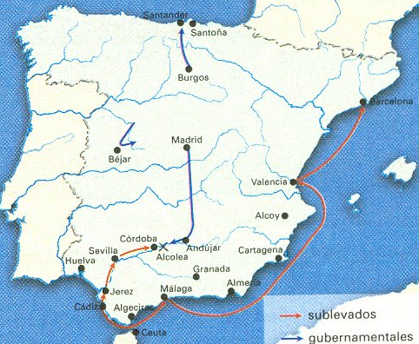

El Sexenio Democrático pasó por diferentes fases:

Gobierno Provisional. Primero se crean Juntas Revolucionarias y, luego, un Gobierno Provisional presidido por Serrano que estableció la peseta como unidad monetaria, aprobó las leyes Arancelaria y de Minas, pero no abolió las quintas y los consumos al estallar la guerra cubana y por los apuros de la Hacienda.
Convocó elecciones a Cortes constituyentes por sufragio universal masculino, ganadas por los monárquico-democráticos. Formada las Cortes, se aprobó la Constitución de 1869.

Regencia de Serrano. Este gobierno dejó paso a la Regencia de Serrano con Prim como Jefe de Gobierno, pues la Revolución fue antiborbónica, no antimonárquica. La búsqueda de un rey extranjero causó la tercera guerra carlista (1872-1876) al pretender el trono el nieto de Carlos María.
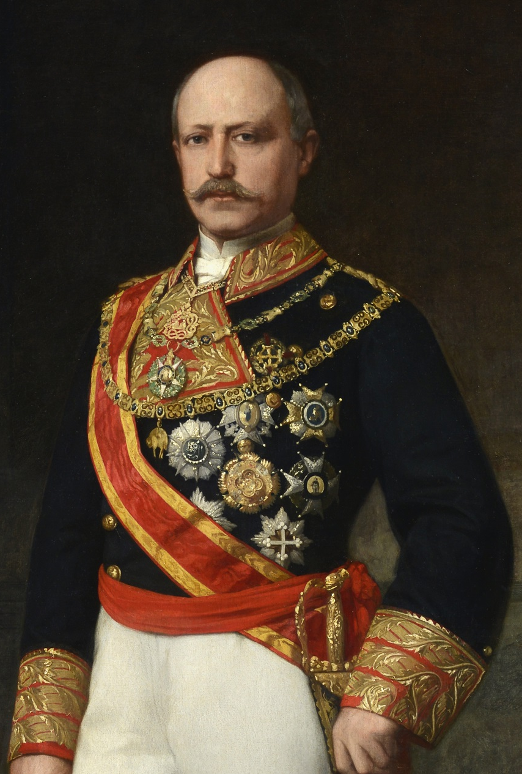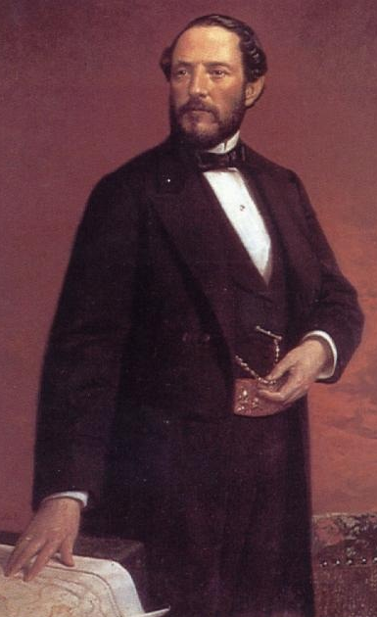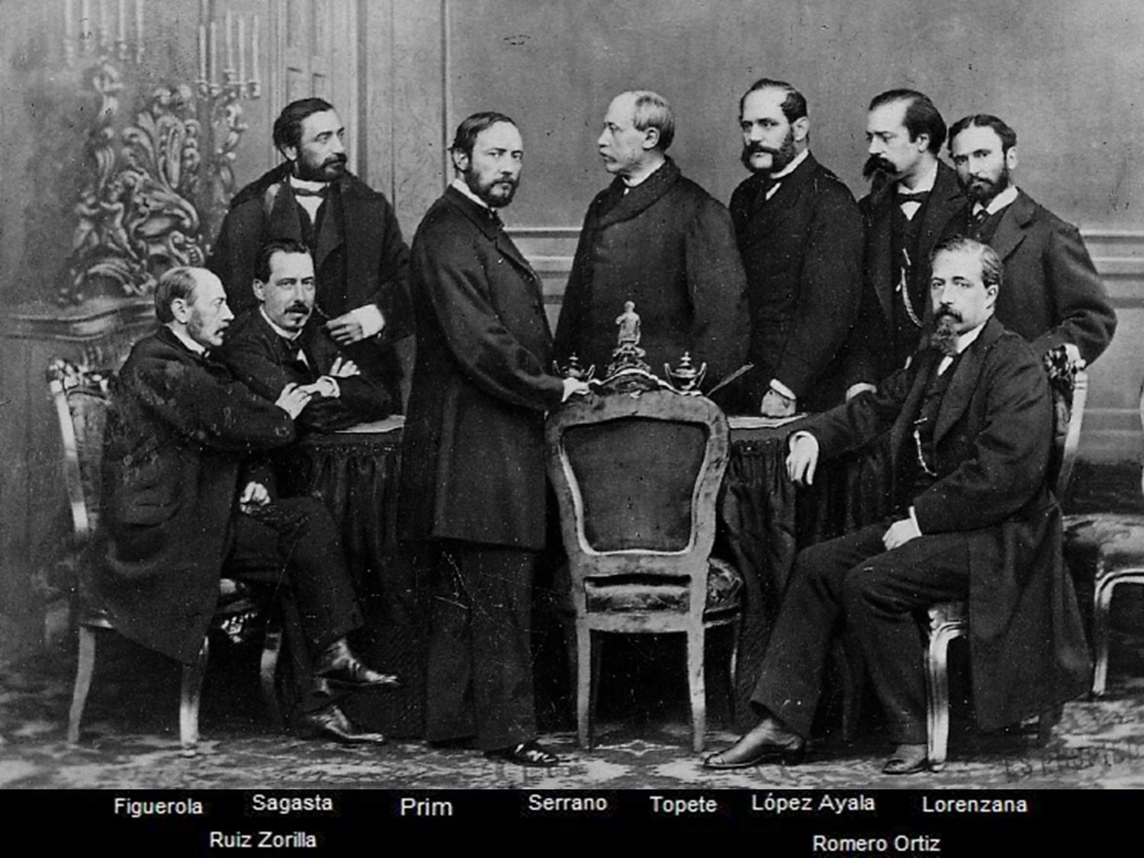
General Serrano. Juan Prim. Gobierno Provisional

Reinado de Amadeo I de Saboya. Por las gestiones de Prim, las Cortes eligieron rey a Amadeo I de Saboya (1870-1873). Cuando viajaba a España, Prim fue asesinado. Su reinado fracasó por el rechazo de nobleza y clero por el talante liberal del rey, de la alta burguesía preocupada por la inestabilidad política y por la oposición de republicanos, movimiento obrero y carlistas. Tras varias elecciones generales, siete gobiernos y múltiples problemas, Amadeo abdicó en febrero de 1873.

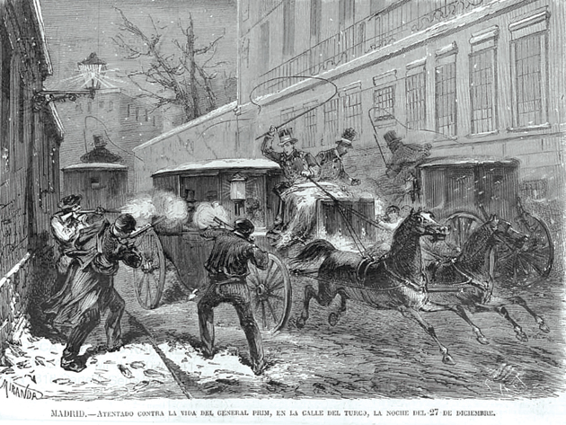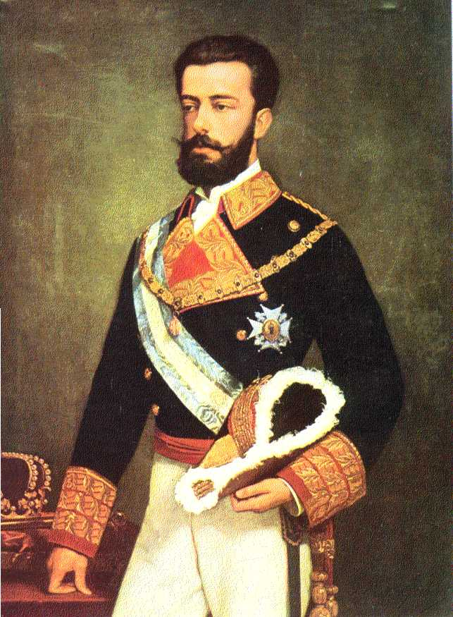

La Primera República. Para resolver el vacío de poder, una Asamblea Nacional (Congreso y Senado juntos) proclamó la República (285 votos contra 32) cuando no se esperaba.
En sus 11 meses (febrero 1873-enero 1874), llevó a cabo reformas radicales: suprimió los consumos y las quintas (agravó el déficit de Hacienda y debilitó al Estado contra las guerras cubana y carlista), separó la Iglesia del Estado, abolió la esclavitud en Cuba y Puerto Rico, reglamentó el trabajo infantil y rebajó la mayoría de edad a 21 años.
Por el contexto adverso, las reformas fracasaron y crearon inestabilidad. A ello hay que unir el escaso apoyo a la República, la división de los propios republicanos en unitarios y federalistas y en moderados e intransigentes o radicales, la III Guerra Carlista, la Guerra de Cuba y, sobre todo, el problema del Cantonalismo. Esta inestabilidad hizo que se sucediesen cuatro presidentes:
- Figueras, republicano unitario.
- Pi i Margall, federalista, elegido tras las elecciones; con él se proclamó la República federal y se redactó el proyecto de Constitución Federal que dividía el territorio en 17 estados federados; en este momento surgió el cantonalismo.
- Salmerón, que encargó al ejército acabar con los cantones, pero se negó a firmar penas de muerte y dimitió.
- Castelar. Con él la República giró a la derecha cauando la oposición de los intransigentes.

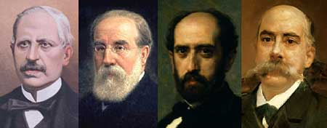
Figueras, Pi y Margall, Salmerón y Castelar

Problema grave fue el Cantonalismo, una sublevación de los republicanos intransigentes para formar un Estado federal desde abajo a partir de pequeñas unidades independientes o cantones y favorecido por la grave situación de los trabajadores (bajada de salarios, subida de precios). El movimiento se inició en julio de 1873 en Cartagena, que se proclamó cantón federal, y se extendió por el Levante y Andalucía: Murcia, Valencia, Alicante, Sevilla, Cádiz, Málaga…Fueron sofocados por el ejército. Cartagena fue el que más resistió.

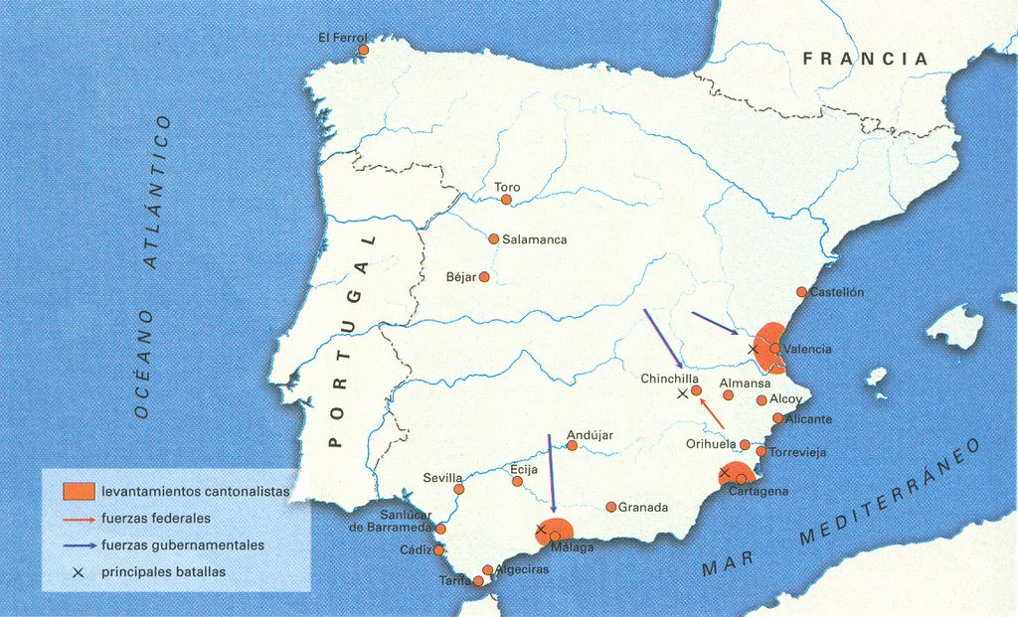
Insurrecciones cantonalistas

Fin de la República y Restauración Borbónica. En enero de 1874, el general Pavía dio un golpe de Estado, disolvió las Cortes republicanas y entregó el poder a Serrano.
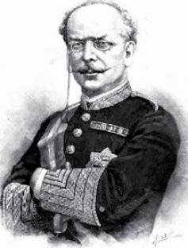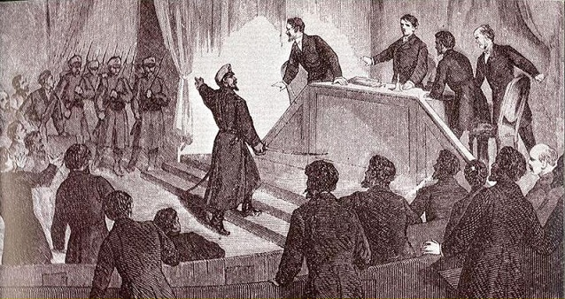
El General Manuel Pavía entrando en las Cortes republicanas

En este segundo gobierno de Serrano se acabó con el cantón de Cartagena y con la guerra carlista, pero el régimen no se estabilizó. Los conservadores mostraban su deseo de la Restauración Borbónica, y Cánovas de Castillo, líder del partido Alfonsino, trabajaba para ello: la Restauración era cuestión de tiempo por medio de la acción política y no mediante un golpe militar. Pero en diciembre de 1874, en Sagunto, el pronunciamiento de Martínez Campos proclamó rey a Alfonso XII. Comenzaba una nueva etapa: la Restauración Borbónica.

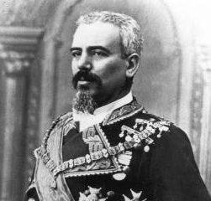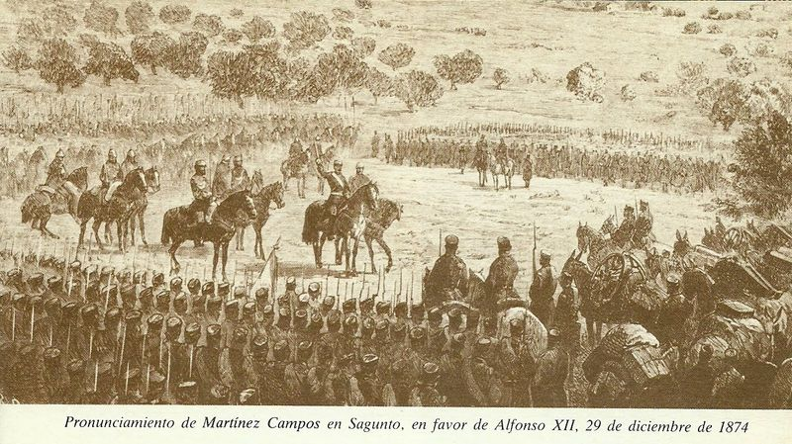
Pronunciamiento del general Arsenio Martínez Campos en Sagunto el 29-XII-1874

Texto 3. CONSTITUCIÓN 1869
La Nación Española y en su nombre las Cortes Constituyentes elegidas por sufragio universal, deseando afianzar la justicia, la libertad y la seguridad y proveer el bien de cuantos vivan en España, decretan y sancionan (...)
Art. 2. Ningún español ni extranjero podrá ser detenido ni preso sino por causa de delito.
Art. 3. Todo detenido será puesto en libertad o entregado a la autoridad judicial dentro de las veinticuatro horas siguientes al acto de su detención (...)
Art 4. Ningún español podrá ser preso sino en virtud de mandamiento de juez competente (...)
Art. 21. La Nación se obliga a mantener el culto y los ministros de la religión católica. El ejercicio público o privado de cualquiera otro culto queda garantizado a todos los extranjeros residentes en España, sin más limitaciones que las reglas universales de la moral y del derecho. Si algunos españoles profesaren otra religión que la católica, es aplicable a los mismos todo lo dispuesto en el párrafo anterior.
Art.26. A ningún español que esté en el pleno goce de sus derechos civiles podrá impedirse salir libremente del territorio, ni trasladar su residencia y haberes a país extranjero, salvo las obligaciones de contribuir al servicio militar o al mantenimiento de las cargas públicas.
Art. 32. La soberanía reside esencialmente en la nación, de la cual emanan todos los poderes.
Art. 33. La forma de Gobierno de la Nación española es la Monarquía. —Art. 34. La potestad de hacer las leyes reside en las Cortes.(...)
Art. 35. El poder ejecutivo reside en el Rey, que lo ejerce por medio de sus ministros.
Art. 36. Los Tribunales ejercen el poder judicial.
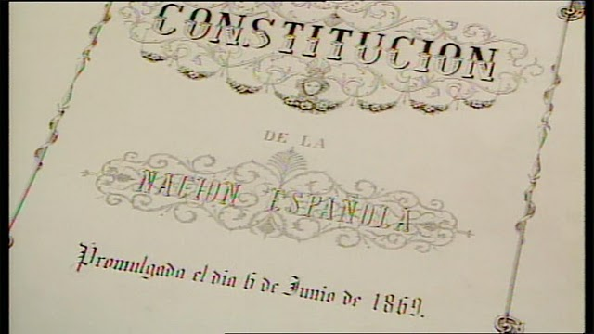
Señala y contextualiza las ideas fundamentales del texto.

Pregunta asociada al texto

CARACTERÍSTICAS Y SIGNIFICACIÓN HISTÓRICA DE LA CONSTITUCIÓN DE 1869

Como vimos, la Constitución de 1869 defendía principios auténticamente democráticos por primera vez en España: establecía una Monarquía democrática, una auténtica Soberanía nacional, una clara y tajante separación de poderes, unas Cortes bicamerales, Senado y Congreso, cuyos miembros serán elegidos por sufragio universal masculino (varones mayores de 25 años),…
Además, por primera vez que se reconocen plenamente los derechos de culto, de imprenta, de enseñanza, de asociación y reunión, etc.; y, además, el Estado se organizaba de forma descentralizada: los ayuntamientos tenían alcaldes elegidos por los vecinos.
En resumen, era la primera Constitución democrática en España, inspirada en la de 1812, pero modernizada, que representaba los intereses de las clases medias progresistas. Sustituía a la Constitución de 1845, típica del liberalismo moderado, que no defendía ni la soberanía nacional ni el sufragio universal y restringía las libertades individuales.
No será aceptada por los republicanos por establecer la monarquía; por el movimiento obrero (socialistas y anarquistas); y por la derecha (carlistas, moderados) que la considerarán muy avanzada.
Tras fracasar el proyecto de Constitución federal de la I República (no llegó a promulgarse), será sustituida por la Constitución de 1876, moderada y con soberanía compartida.

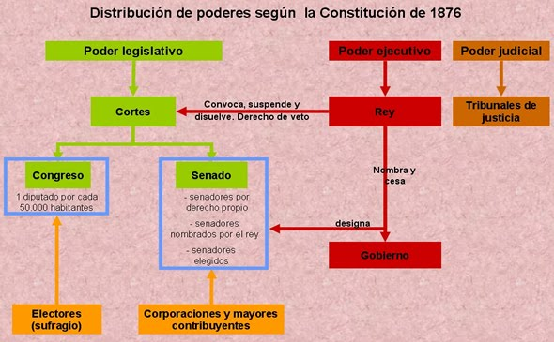

Texto 4. VALENTI ALMIRALL. España tal cual es. 1886

Lo mismo si el sufragio es universal que restringido, nunca hay más que un solo elector, el Ministro de la Gobernación. Éste con sus gobernadores de provincia y el innumerable ejército de empleados de todas clases ( ...) ejecuta y consuma las elecciones(...) Para hacer las listas de electores se ponen en ellas algunos nombres verdaderamente perdidos entre una multitud de imaginarios y, sobre todo, de difuntos. El autor de estas líneas, ha visto repetidas veces que su padre, fallecido ya hace algunos años, iba a depositar su voto en la urna bajo la figura de un barrendero de la ciudad o de un sabueso de policía, vestido con traje prestado. ( ...) Este sistema de elecciones por medio de la resurrección de los muertos y los agentes de policía vestidos de paisano no es, sin embargo, lo peor de los medios empleados para falsear el sufragio por nuestros pretendidos defensores del parlamentarismo y del sistema representativo. (...) lo que hacen es pura y sencillamente aumentar el número de votos hasta tener asegurada la elección del candidato adicto. | 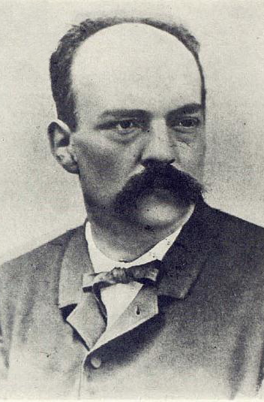

Señala y contextualiza las ideas fundamentales del texto.
Pregunta asociada al texto

FUNDAMENTOS IDEOLÓGICOS Y FUNCIONAMIENTO DEL SISTEMA POLÍTICO DE LA RESTAURACIÓN IDEADO POR CÁNOVAS
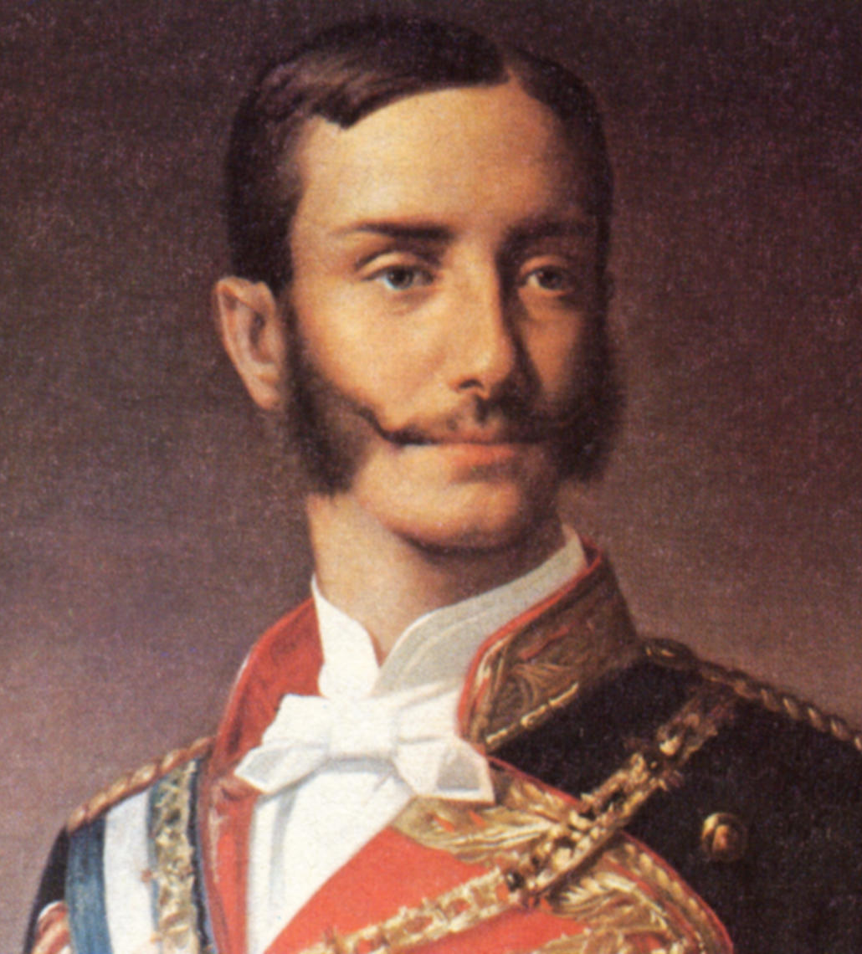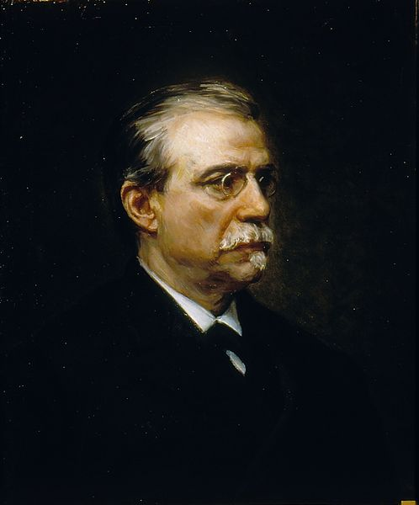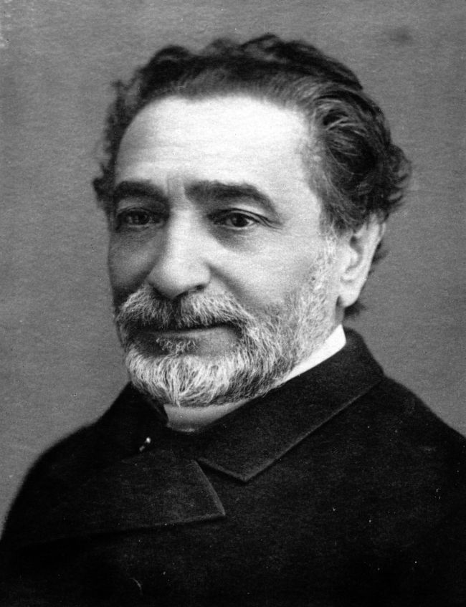
Alfonso XII, Antonio Cánovas del Castillo y Práxedes Mateo Sagasta

En diciembre de 1874, el general Arsenio Martínez Campos se pronunció en Sagunto y proclamó rey a Alfonso XII, hijo de Isabel II, y restauró la dinastía Borbónica. Se inicia, así, el periodo de la Restauración doble: monárquica y dinástica.
Esta Restauración se gestó ya en el Sexenio Revolucionario: Cánovas del Castillo preparó la llegada al trono del hijo de Isabel II, pero no entraba en sus planes un pronunciamiento.
Cánovas admiraba el sistema parlamentario británico y aconsejó una educación británica para Alfonso en la academia militar de Sandhurst. Desde allí, Alfonso XII proclamó el Manifiesto de Sandhurst, redactado por Canovas, en el que ponía las bases del sistema político: una monarquía constitucional flexible y sin represalias políticas y la estabilidad política basada en valores conservadores como orden y propiedad, combinados con aspectos liberales.
El sistema fue apoyado por la burguesía, aristocracia, ejército e Iglesia, y rechazada por campesinos, intelectuales, pequeña burguesía y proletariado urbano (socialistas y anarquistas).

Las bases del sistema fueron:
- Pacificar el país y apartar al ejército de la política. Se finalizó la tercera guerra carlista (1876) que supuso la abolición de los fueros vascos y navarros; y se puso fin a la guerra cubana con la Paz de Zanjón (1878).

- El bipartidismo basado en los dos partidos dinásticos: el Conservador, liderado por Cánovas; y el Liberal encabezado por Sagasta.

- El turnismo. Estos partidos se turnaron en el poder, garantizando el sistema. Al resto de partidos, antimonárquicos, se les alejaba del poder.

- El turno se garantizaba con el fraude electoral, basado en los caciques locales. Este fenómeno, el caciquismo, consistía en el poder que tenían los caciques (terratenientes) sobre los campesinos, y los partidos dinásticos los usaban para controlar el resultado en las elecciones. Los caciques, por coacción, manipulación electoral (pucherazo) o concesión de favores, influían en el resultado beneficiando al partido al que tocaba gobernar. El fraude favorecía la estabilidad, eliminaba a la oposición política y garantizaba los intereses de la aristocracia, del ejército y de la Iglesia.

- El mecanismo del turno era el siguiente: el rey encargaba formar nuevo gobierno al partido que le tocaba gobernar, el cual confeccionaba el “encasillado” o lista de diputados que debería elegirse; este encasillado se daba a los gobernadores civiles, los cuales se lo entregaba a los caciques para imponerlo en los ayuntamientos.

- Era un sistema oligárquico. Las listas de diputados las formaban la oligarquía (alta burguesía y aristocracia).

- La Constitución de 1876 (la estudiaremos en la cuestión siguiente) flexible para permitir gobernar a los dos partidos dinásticos: soberanía compartida Rey-Cortes; Cortes bicamerales con el Congreso de Diputados elegido por los ciudadanos y un Senado de clases poderosas; un fortalecimiento del poder del Rey (tenía el poder ejecutivo y compartía el poder legislativo con las Cortes); con un teórico reconocimiento de derechos y libertades que remitía a leyes fuera de la constitución, igual que ocurría con el tipo de sufragio que no se especificaba;…

En el Reinado de Alfonso XII (1875-1885), cuando gobernaba el Partido Conservador se recortaban las libertades de cátedra y de expresión y no había medidas en política social. Con el Partido Liberal se restablecen esas libertades, se estudia la situación de la clase trabajadora y se logran acuerdos librecambistas.

Al morir Alfonso XII, su esposa María Cristina asume la Regencia (1985-1902). Los partidos dinásticos, por el Pacto del Pardo, acuerdan seguir con el turno. Los gobiernos del Partido Liberal realizaron reformas avanzadas: la Ley de Asociaciones, se eliminó la esclavitud en Cuba y se aprobó el sufragio universal masculino (1890). El Partido Conservador aplicó el proteccionismo y aprobó la Ley Antiterrorista (por la agitación social anarquista).

Desde 1995, los siguientes gobiernos sufrieron los conflictos coloniales

- CARACTERÍSTICAS DE LA CONSTITUCIÓN DE 1876

Sabemos que en diciembre de 1874, el general Martínez Campos, en Sagunto, proclamó rey a Alfonso XII, y comenzaba la doble Restauración doble: monárquica y dinástica (borbónica).
Las bases de su sistema político, gestado por Cánovas del Castillo (admirador del parlamentarismo británico) apareció en el Manifiesto de Sandhurst, firmado por Alfonso XII, aunque redactado por el propio Cánovas: una monarquía constitucional flexible basada en los valores conservadores de orden y propiedad combinados con aspectos liberales.

"Por virtud de la espontánea y solemne abdicación de mi augusta madre, tan generosa como infortunada, soy único representante yo del derecho monárquico en España [...].
Afortunadamente la Monarquía hereditaria y constitucional posee en sus principios la necesaria flexibilidad y cuantas condiciones de acierto hacen falta para que todos los problemas que traiga su restablecimiento consigo sean resueltos de conformidad con los votos y la conveniencia de la nación. No hay que esperar que decida yo nada de plano y arbitrariamente; sin Cortes no resolvieron los negocios arduos los Príncipes españoles allá en los antiguos tiempos de la Monarquía, y esta justísima regla de conducta no he de olvidarla yo en mi condición presente, y cuando todos los españoles están ya habituados a los procedimientos parlamentarios. Llegado el caso, fácil será que se entiendan y concierten las cuestiones por resolver un príncipe leal y un pueblo libre.
Nada deseo tanto como que nuestra patria lo sea de verdad. A ello ha de contribuir la dura lección de estos tiempos, que si para nadie puede ser perdida todavía lo será menos para las honradas y laboriosas clases populares, víctimas de sofismas pérfidos o de absurdas ilusiones.
Cuanto se está viviendo enseña que las naciones más grandes y prósperas, y donde el orden, la libertad y la justicia se admiran mejor, son aquellas que respetan más su propia historia. [...].
[...] Ni dejaré de ser buen español, ni como todos mis antepasados, buen católico, ni, como hombre del siglo, verdaderamente liberal."
Manifiesto de Sandhurst. 1 de Diciembre de 1874. Alfonso XII

En la práctica, el sistema se basó en el bipartidismo de los dos partidos dinásticos, el Conservador de Cánovas, y el Liberal de Sagasta, que se turnaron en el poder, garantizando el sistema al alejar a los partidos antimonárquicos. Ese turnismo fue posible por el fraude electoral y por el caciquismo o poder del cacique (terrateniente) sobre los campesinos, que los partidos dinásticos usaban para controlar el resultado en las elecciones: el cacique, por coacción, manipulación electoral (pucherazo) o concesión de favores influía para que gobernase el partido al que le tocaba.
Este fraude favorecía la estabilidad y garantizaba los intereses de la aristocracia, del ejército y de la Iglesia; en definitiva, el sistema canovista era oligárquico.

Para legitimar el sistema, se convocaron elecciones a Cortes constituyentes con sufragio universal masculino, manipuladas para que gobernase el Partido Conservador y se redactase una flexible Constitución de 1876, que permitiera gobernar a ambos partidos y caracterizada por:
- Soberanía compartida Rey-Cortes del liberalismo moderado (doctrinario). Se fortalece el poder del Rey: tenía el poder ejecutivo, compartía el poder legislativo con las Cortes, con derecho de veto, y podía convocar, suspender o disolver las Cortes.

- Cortes bicamerales:
Congreso de Diputados elegido por los ciudadanos.
Senado conservador: había senadores de derecho (Grandes de España, altos grados religiosos y militares), vitalicios que nombraba el rey, y los elegidos por los mayores contribuyentes.

- En teoría, la declaración de derechos y libertades era amplia, aunque regulados por leyes fuera de la Constitución. Así, la Constitución era flexible y, según gobernasen unos u otros, los derechos y libertades eran limitados con Cánovas y más amplios con Sagasta.

- No especificaba el tipo de sufragio, también regulado en leyes posteriores. Con el Partido Conservador en el poder se aprobó el censitario; luego, en 1890, bajo el Partido Liberal, se aprobó el sufragio universal masculino.

- En lo religioso, se optó por la fórmula intermedia entre un Estado confesional católico (reconoce los privilegios tradicionales de esa Iglesia) y la libertad de cultos.

- El Estado se organizaba de forma centralizada: control de ayuntamientos con alcaldes nombrados por el Rey, la igualdad jurídica, aboliéndose los fueros del País Vasco, y la igualdad fiscal y de prestación de servicio militar para todos.

En resumen, fue una Constitución moderada (basada en la de 1845) que representaba los intereses de la oligarquía conservadora, flexible y abierta para permitir reformas sucesivas. Con ella se dio estabilidad política. Estuvo en vigor hasta la Dictadura de Primo de Rivera en 1923.

- OPOSICIÓN AL CANOVISMO: REGENERACIONISMO, NACIONALISMO Y MOVIMIENTO OBRERO

Pese a alejar de la política a la oposición con el fraude electoral, en la Restauración aparecieron movimientos sociales y políticos opuestos al sistema, sobre todo tras el Desastre del 98:

En primer lugar, el REGENERACIONISMO, movimiento intelectual cuyo objetivo fue regenerar España. Joaquín Costa en su obra Oligarquía y Caciquismo expuso que debía dejarse atrás los mitos y glorias del pasado, modernizar y europeizar la economía y la sociedad y abordar la alfabetización (“escuela y despensa y siete llaves al sepulcro del Cid”). Para eliminar el sistema caciquil se necesitaba a un “cirujano de hierro” que liderase a las masas.
También formó parte de ese movimiento la Generación del 98 (Unamuno, Valle Inclán, Pío Baroja, Azorín, Machado…) por su pesimismo y su crítica al atraso español.
Incluso los políticos introdujeron medidas “regeneracionistas” que fracasaron (los analizaremos en otra pregunta): los conservadores Silvela y Maura y el liberal Canalejas.

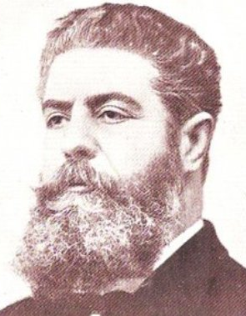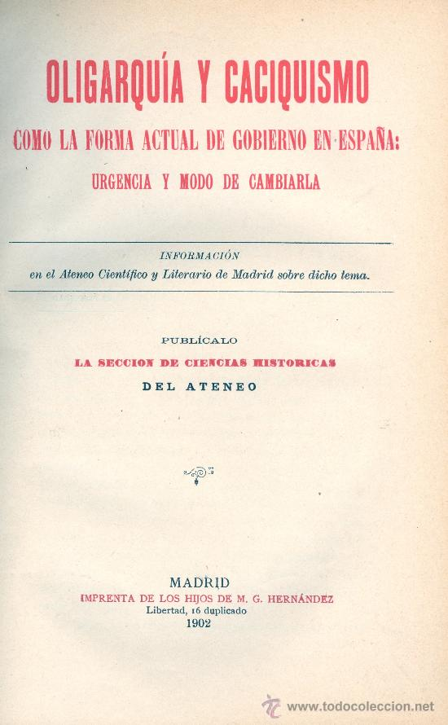

Fragmento de Oligarquía y Caciquismo. Joaquín Costa
“Con esto llegamos […] a determinar los factores que integran esta forma de gobierno y la posición que cada uno ocupa respecto de los demás.
Esos componentes exteriores son tres: 1º, los oligarcas (los llamados primates, prohombres o notables de cada bando que forman su “plana mayor", residentes ordinariamente en el centro); 2º, los caciques, de primero, segundo o ulterior grado, diseminados por el territorio; 3º, el gobernador civil, que les sirve de órgano de comunicación y de instrumento. A esto se reduce fundamentalmente todo el artificio bajo cuya pesadumbre gime rendida y postrada la Nación.
Oligarcas y caciques constituyen lo que solemos denominar clase directora o gobernante, distribuida o encasillada en “partidos". Pero aunque se lo llamemos, no lo es; si lo fuese, formaría parte integrante de la Nación, sería orgánica representación de ella, y no es sino un cuerpo extraño, como pudiera serlo una facción de extranjeros apoderados por la fuerza de Ministerios, Capitanías, telégrafos, ferrocarriles, baterías y fortalezas para imponer tributos y cobrarlos.
[...] En las elecciones […] no es el pueblo, sino las clases conservadoras y gobernantes, quienes falsifican el sufragio y corrompen el sistema, abusando de su posición, de su riqueza, de los resortes de la autoridad y del poder que para dirigir desde él a las masas les había sido entregado.”
Joaquín Costa. Oligarquía y caciquismo como la forma actual de gobierno en España: urgencia y modo de cambiarla. Memoria de Sección sometida a debate del Ateneo de Madrid, en marzo de 1901, Establecimiento Fortanet, Madrid, 1901.

En segundo lugar, el MOVIMIENTO OBRERO, cuyo desarrollo tuvo dos tendencias:

a) El Anarquismo, basado en las ideas de Bakunin y difundido en España por Fanelli. Defendía destruir el Estado y toda jerarquía (Ejército, Iglesia); la revolución obrera basada en la libertad e igualdad; la colectivización aboliendo la propiedad privada; y no participar en política.
El anarquismo en España tuvo una tendencia violenta (asesinatos de Cánovas y Canalejas, bomba en el Liceo de Barcelona, atentados contra Alfonso XIII); y otra sindical a través del sindicato CNT (Confederación Nacional del Trabajo, 1911), que organizó la Huelga General Revolucionaria de 1917 y luchó contra los patronos en Barcelona y contra los terratenientes del sur (fenómenos llamados “Pistolerismo” y “Trienio Bolchevique” respectivamente).
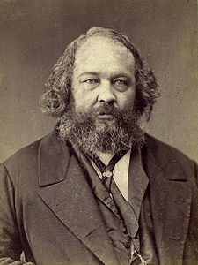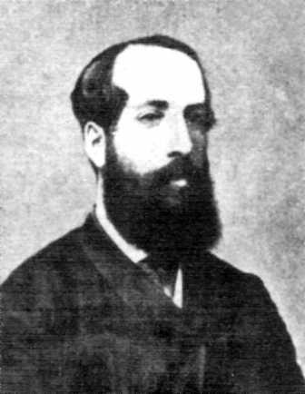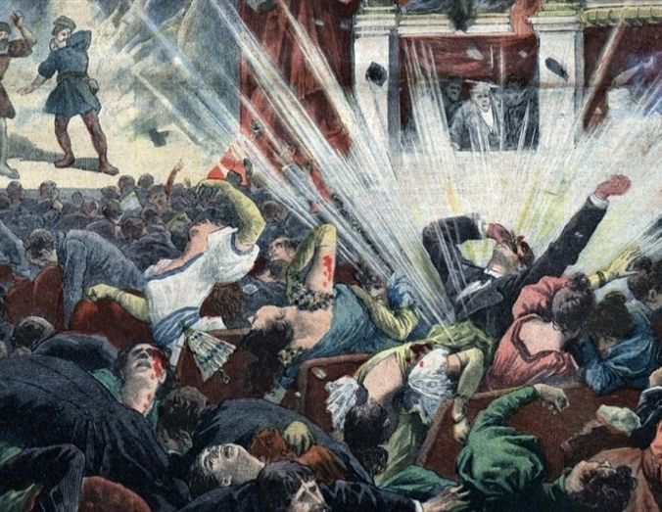
BAkunin, Fanelli. Atentado en el Liceo de Barcelona.

Atentado contra Alfonso XIII
El 31 de mayo de 1906, día que contraían matrimonio Alfonso XIII con la princesa británica Victoria Eugenia de Battenberg, en el trayecto de regreso desde la Iglesia de los Jerónimos, donde se habían casado, al Palacio Real, sufrieron un atentado en la calle Mayor. El anarquista Mateo Morral lanzó contra la carroza un ramo de flores con una bomba de inversión, como la del atentado del Liceo, de fabricación casera. La arrojó desde el balcón de la pensión en la que se hospedaba (4º piso, nº 88). Al caer, la bomba tropieza con los cables del tranvía y en lugar de caer sobre la carroza cae sobre el público, matando a 25 personas y dejando unos 100 heridos heridas. Los reyes resultarían ilesos.
Por la confusión, Mateo Morral sale del portal y se pierde entre la muchedumbre. La policía rodea el lugar y encuentra en la habitación del anarquista un saco de viaje de piel lujosa con un neceser, un gabán de tela, frascos de sustancias químicas, (usadas para fabricar la bomba), varias prendas de ropa blanca, un plano de Madrid donde se marcó con lápiz el itinerario de la comitiva real y un paño blanco con manchas de sangre.
Mateo Morral se traslada a Torrejón de Ardoz desde donde tiene organizado su regreso en tren a Barcelona; pero el 2 de junio fue reconocido por varias personas en un ventorrillo, cercano a Torrejón de Ardoz, donde se detuvo para comer. Estas personas avisaron a un guarda jurado particular de campo, Fructuoso Vega, que le conminó a seguirle. Se entregó pacíficamente, pero cuando era conducido por el guarda al cuartelillo de Torrejón de Ardoz, Morral le mató de un tiro y se suicidó a continuación de un disparo en el pecho.
Mateo Morral fue un anarquista catalán. Nació en el seno de una familia rica de Sabadell, hablaba tres idiomas, en uno de sus viajes a Alemania se hizo anarquista. De vuelta en España dejó el negocio familiar y trabajó con Francisco Ferrer Guardia como bibliotecario.
Como curiosidad cabe señalar que en plena Guerra Civil se renombró la calle Mayor como calle de Mateo Morral y se retiro el monumento a los fallecidos en el atentado. Terminada la contienda, ya con la dictadura, la calle volvió a su denominación original y se coloco en 1963 el monumento que podemos observar en la actualidad.
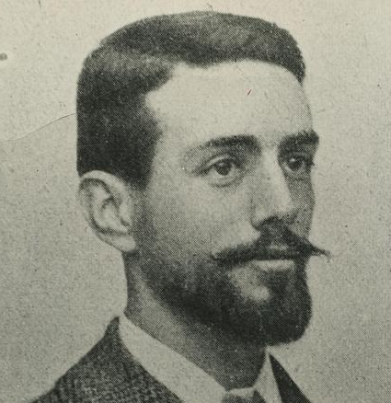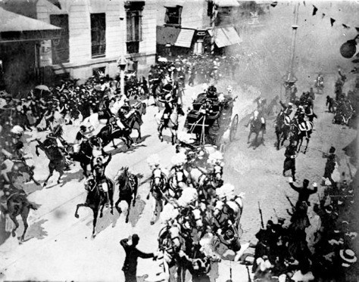

b) El socialismo marxista, difundido en España por el yerno de Marx, Lafargue. Defendía participar en política con un partido para establecer un Estado obrero y la propiedad colectiva de los medios de producción, anulando la propiedad privada, las clases sociales y el capitalismo. El socialismo utilizó:
- la lucha política. Pablo Iglesias fundó el Partido Socialista Obrero Español (PSOE) en 1879 y obtuvo el primer diputado en 1910.
- la lucha sindical. Se fundó el sindicato UGT (Unión General de Trabajadores). Convocó huelgas, como la general de 1917 y las del “Trienio Bolchevique”. En 1890 comenzó a celebrar el 1º de mayo, la Fiesta del Trabajo.
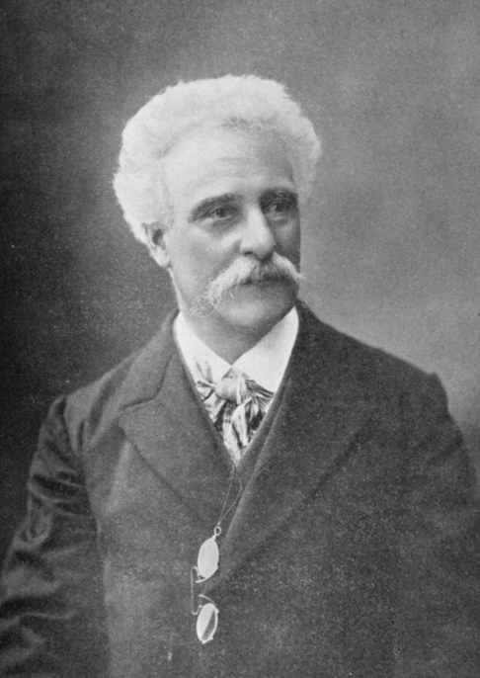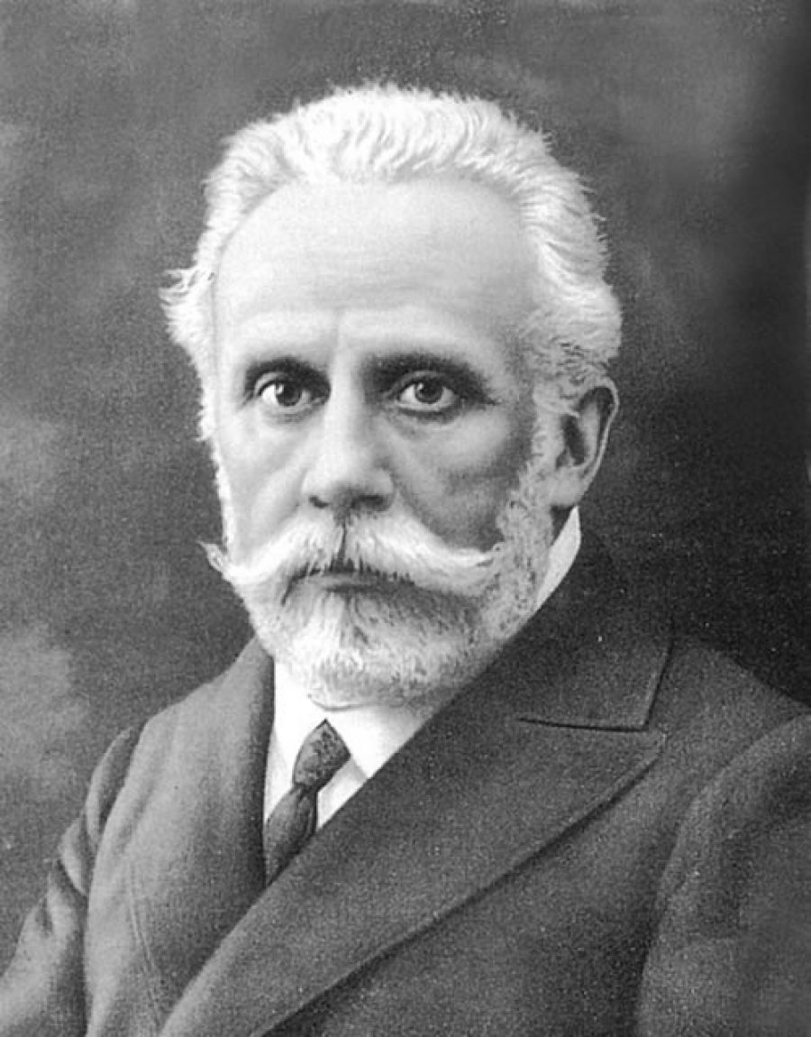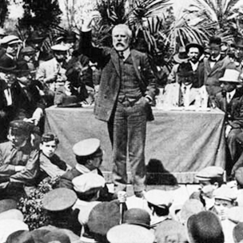
Lafargue y Pablo Iglesias

El Partido Socialista se fundó clandestinamente en Madrid, el 2 de mayo de 1879, en torno a un núcleo de intelectuales y obreros, fundamentalmente tipógrafos, encabezados por Pablo Iglesias.
El primer programa del nuevo partido político fue aprobado en una asamblea de 40 personas, el 20 de julio de ese mismo año.
El PSOE fue así uno de los primeros partidos socialistas que se fundaron en Europa, como expresión de los afanes e intereses de las nuevas clases trabajadoras nacidas de la revolución industrial.
Desde entonces, ha orientado su labor hacia el logro de los grandes ideales emancipadores del socialismo, con los cambios lógicos de estrategia que los momentos históricos han impuesto en cada caso, y que libre y democráticamente han decidido el conjunto de los afiliados.
Desde su fundación en 1879, el Partido fue aumentando el número de sus militantes y asentando su base teórica. La necesidad de defender adecuadamente los derechos de los trabajadores impulsó la creación de una organización sindical socialista. Así nació la Unión General de Trabajadores (UGT), cuyo Congreso fundacional se celebró en Barcelona, en 1888.
En las elecciones de 1910, Pablo Iglesias obtuvo un escaño y se convirtió en la primera voz del movimiento obrero español que se pudo oír en el Parlamento.

Y en tercer lugar, los NACIONALISMOS surgidos a finales del siglo XIX en Cataluña y País Vasco, afirmando que eran naciones con derecho al autogobierno al tener realidades históricas:

a) El Nacionalismo catalán se manifestó primero en el ámbito cultural con el movimiento Renaixensa para difundir el catalán en la literatura, con libros y periódicos.
Más tarde aparecerá en el ámbito político, que se justificaba por tener una historia propia de Cataluña a la que el primer Borbón, Felipe V, quitó sus privilegios; una lengua tan antigua como el castellano; y una realidad económica diferenciada por su desarrollo industrial gracias a una burguesía industrial que será la que defienda el autogobierno de Cataluña.
La primera institución que reclamó la autonomía fue el Centre Catalá, de Valentí Almirall.
Luego, en 1891, con la Unió Catalaniste de Prat de la Riba, se elaboró el primer programa político catalanista, las Bases de Manresa, que defendía el autogobierno, nunca la independencia, aclarando las competencias del poder autonómico y las del poder central.
En 1901 se fundó el primer partido nacionalista, la Lliga Regionalista, liderada por Prat de la Riba y Francesc Cambó. Demandaba la autonomía política de Cataluña dentro de España y mayor protección para la industria catalana, objetivos que chocaron con el centralismo de los gobiernos de la Restauración. La Lliga hizo perder peso a los partidos dinásticos en Cataluña. Pero, por ser autonomista, se dividió, y Maciá creó el Estat Catalá (1922), independentista.

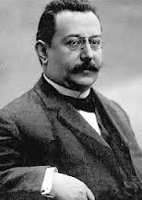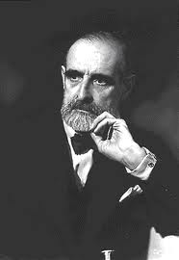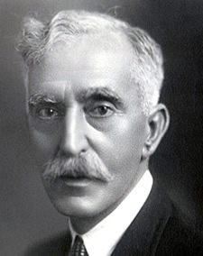
Almirall, Prat de la Riba, Cambó y Maciá

Las Bases de Manresa
Poder central.
Base 1.ª. Sus atribuciones. Quedarán a cargo del Poder central:
a) Las relaciones internacionales.
b) El ejército de mar y tierra, las obras de defensa y la enseñanza militar.
c) Las relaciones económicas de España con los demás países y en consecuencia fijar los aranceles y el capítulo de Aduanas.
d) La construcción y conservación de carreteras, ferrocarriles, canales y puertos que sean de interés general […]. Las vías de comunicación de interés regional serán de exclusiva competencia de las regiones: Idéntico criterio se seguirá en los servicios de Correos y Telégrafos.[…]
Poder regional.
Base 2.ª. En la parte dogmática de la constitución regional catalana mantendrá el temperamento expansivo de nuestra antigua legislación […].
Base 3.ª. La lengua catalana será la única que podrá usarse con carácter oficial en Cataluña y en las relaciones de esta región con el poder central.
Base 4.ª. Sólo los catalanes […] podrán desempeñar cargos públicos en Cataluña […].
Base 6.ª. Cataluña será la única soberana de su gobierno interior, por tanto dictará libremente sus leyes orgánicas […].
Base 7.ª. El poder legislativo radicará en las Cortes catalanas […]. Las Cortes se formarán por sufragio de todos los cabezas de familia[…] .
Base 8.ª. El poder judicial se organizará restableciendo la antigua Audiencia de Cataluña […].
Base 9.ª. Ejercerán el poder ejecutivo cinco o siete altos funcionarios nombrados por las Cortes […].
Base 13.ª. La conservación del orden público y seguridad interior de Cataluña estarán confiadas al Somatén y para el servicio activo permanente se creará un cuerpo parecido al de Mozos de Escuadra o de la Guardia Civil. Todas estas fuerzas dependerán únicamente del poder regional. […]
Manresa, 27 de marzo de 1892. Por acuerdo de la Asamblea de Delegados de la Unió Catalanista.

b) El nacionalismo vasco se basó en la lengua propia, el eusquera, en la defensa de los fueros perdidos y en un sentimiento nacional al ver peligrar sus costumbres y tradiciones por la industrialización creada por una burguesía industrial españolista y la llegada de inmigrantes obreros.
El impulsor del nacionalismo fue Sabino Arana. Fundó en 1895 el Partido Nacionalista Vasco (PNV), muy conservador y opuesto al liberalismo, la industrialización, el españolismo y el socialismo. Su programa político recogía:
- La independencia de un estado formado por Vizcaya, Álava, Guipúzcoa, Navarra, Laburdi y Zuberoa.
- El radicalismo antiespañol.
- La exaltación de la etnia vasca y la oposición a los matrimonios entre vascos y foráneos.
- El integrismo religioso católico y la negación de cualquier otra religión no católica.
- La promoción del idioma y la recuperación de las tradiciones culturales vascas.
- La defensa del mundo rural vasco
Desde 1898-99 hubo dos tendencias: la independentista y la que propugnaba la autonomía.

Los objetivos planteados por los nacionalismos catalán y vasco no tendrán respuesta por la administración central durante la Restauración, lo que les llevó a la crisis del sistema; concretamente, la Lliga será el partido político protagonista de la Asamblea de Parlamentarios, una de las crisis que en 1917 pudo poner fin a la Restauración.

"La fisonomía del bizkaino es inteligente y noble; la del español, inexpresiva y adusta.  El bizkaino es de andar apuesto y varonil; el español, o no sabe andar (ejemplo, los quintos) o si es apuesto es tipo femenil (ejemplo, el torero).  El bizkaino es nervudo y ágil; el español es flojo y torpe.  El bizkaino es inteligente y hábil para toda clase de trabajos; el español es corto de inteligencia y sin maña para los trabajos más sencillos […].  El bizkaino es laborioso […]; el español, perezoso y vago […].  […] El bizkaino no vale para servir, ha nacido para ser señor ("etxejaun"); el español no ha nacido más que para ser vasallo y siervo […].  […] El bizkaino es caritativo; […] el español es avaro aun para sus hermanos[…] .  Interrogad al bizkaino qué es lo que quiere y os dirá "trabajo el día laborable e iglesia y tamboril el día festivo"; haced lo mismo con los españoles y os contestarán pan y toros un día y otro también […].  El aseo del bizkaino es proverbial […]; el español apenas se lava una vez en su vida y se muda una vez al año.  El bizkaino que vive en las montañas, que es el verdadero bizkaino es, por natural carácter, religioso […]; el español que habita lejos de las poblaciones, o es fanático o es impío […].  Oídle hablar a un bizkaino y escuchareis la más eufónica, moral y culta de las lenguas; oídle a un español y si solo le oís rebuznar podéis estar satisfechos, pues el asno no profiere voces indecentes ni blasfemias.  El bizkaino es amante de su familia y su hogar […]; entre los españoles, el adulterio es frecuente en las clases elevadas como en las humildes […].  Por último, el noventa y cinco por ciento de los crímenes que se perpetran en Bizkaya se deben a mano española, y de cuatro de los cinco restantes son autores bizcainos españolizados.  Decid, pues, ahora si el bizkaino es español por su tipo, carácter y costumbres ."  Sabino Arana, ¿Qué somos?. |  | 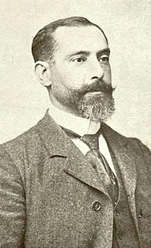

c) Otros nacionalismos y regionalismos fueron el gallego, cultural (Rosalía de Castro) y político (Alfredo Brañas); el andaluz, impulsado por Blas Infante; el valenciano; y el extremeño, cuyo impulsor fue Antonio Norberto Elviro Berdeguer.

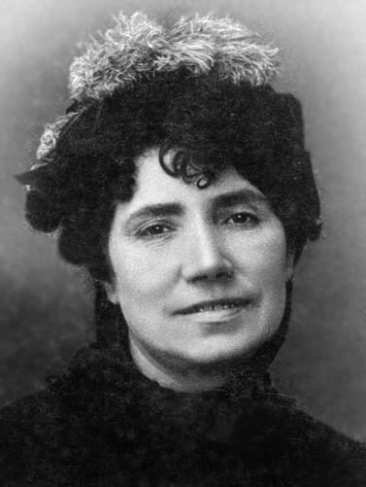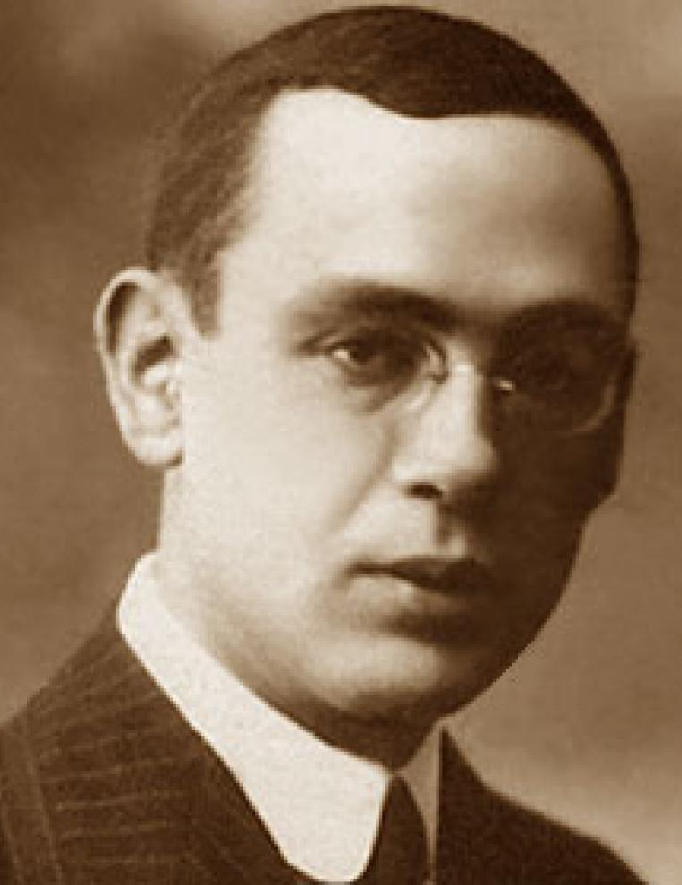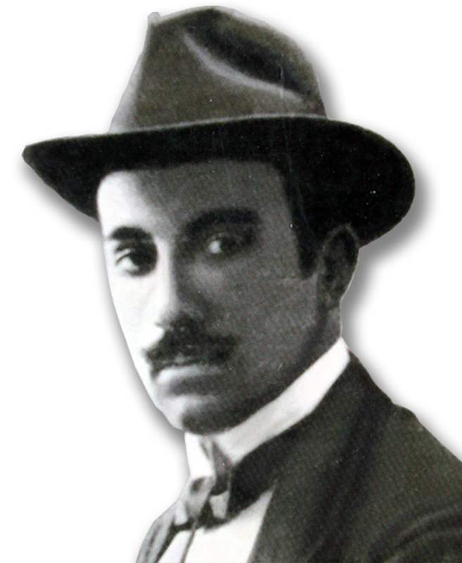
Rosalía de Castro, Alfredo Brañas, Blas Infante y Antonio Norberto Elviro Berdeguer.

Extremadura para los Extremeños
Domingo, 21 de marzo de 2010.
En diciembre de 1936 fue fusilado Antonio Elviro “El desclasado” autor del manifiesto Extremadura para los Extremeños […]. La figura y el pensamiento del médico rural Antonio Elviro (nacido en Salorino, Cáceres) ha caído en el más profundo de los olvidos a pesar de su dedicación y lucha por los pobres y explotados de Extremadura. Apenas existen estudios sobre esta importante figura de la historia extremeña, con honrosas excepciones como el libro de Fernando Sánchez Marroyo Antonio Elvira Berdeguer. De la lucha regionalista al compromiso con el socialismo, y algunos artículos de Juan Carlos Monterde García. Con la publicación de la Gran Enciclopedia Extremeña, iniciada en 1989, comenzó la recuperación de este peculiar personaje.
Desplegó su actuación pública en el seno de dos de los movimientos sociales desarrollados en Extremadura en el primer tercio del siglo XX, el regionalismo y el socialismo, que buscaban […] una transformación de las relaciones sociales y políticas. En una etapa de creciente tensiones, vivió el compromiso del hombre que, siendo de familia acomodada, sentía como propios los problemas del entorno […].
Su gran preocupación fue el campesinado, el grupo productivo de la sociedad rural y sobre el que recaía todos los problemas. Dejaba al margen, como elemento parasitario, a la burguesía agraria, a la oligarquía, a los grandes propietarios convertidos en el centro de sus constantes críticas.
Criticaba la inutilidad de los partidos políticos y del propio sistema de la Restauración. Realizó una activa campaña propagandística, difundiendo su visión de los males de Extremadura, así como las soluciones que debían arbitrarse.
Posteriormente se lanzó a la lucha política, pero fracasó y no logró romper el control oligárquico sobre la representación parlamentaria. Animó la creación de Centros Regionalistas. En 1920 con objeto de divulgar más sus planteamientos regionalistas, lanzó un manifiesto con el título de Extremadura para los extremeños, dirigido a las clases populares y medias, frente el carácter foráneo de la gran oligarquía.
Su constante preocupación por los problemas del campo y de los humildes le llevó a reorientar definitivamente su actuación pública, conectando con el movimiento obrero, y en los años de la II República derivó claramente hacia el socialismo. Más que como un teórico del marxismo, actuaba como un pedagogo social. Luchó por la reorganización de las fuerzas obreras, sobre todo en la Federación Nacional de Trabajadores de la Tierra. La ambigüedad interclasista del regionalismo dio paso a un alineamiento decidido al lado de la estructura organizativa de los trabajadores.
Sus acerbas críticas a aquellos que consideraba responsables de la miseria del campesinado le habían granjeado importantes enemigos. Detenido por las fuerzas fascistas, fue juzgado en Consejo de Guerra y fusilado en Cáceres el 7 de diciembre de 1936. Quedaba descabezada así cualquier atisbo de discrepancia con el restablecido viejo orden.
Datos extraídos de Fernando Sánchez Marroyo Antonio Elvira Berdeguer. De la lucha regionalista al compromiso con el socialismo.

- LA GUERRA DE CUBA Y LA CRISIS DEL 98.

Al independizarse casi todas las colonias españolas americanas durante el reinado de Fernando VII, sólo Cuba, Puerto Rico y Filipinas en Asia, continuaron bajo del imperio español.
La economía cubana alcanzó un gran desarrollo gracias a la exportación de azúcar y tabaco con grandes beneficios para la metrópoli (Cuba era la primera productora de azúcar del mundo). Además, Cuba era un "mercado cautivo" de los textiles catalanes y de las harinas castellanas, situación perjudicial para la isla que podía encontrar productos más baratos en EEUU; en definitiva, esta política económica beneficiaba los intereses de una reducida oligarquía comercial.

El primer aviso serio de las aspiraciones independentistas cubanas fue la Guerra Larga (1868-1878), finalizada con la Paz de Zanjón. De nuevo, liderada por José Martí, en 1895 estalló la insurrección independentista cubana. Fue otra dura y cruel guerra en la que decenas de miles de soldados procedentes de las clases más humildes de España fueron embarcados hacia la isla.
La gran novedad va a ser la ayuda estadounidense a los rebeldes cubanos por dos razones: por los intereses económicos mineros y agrícolas (principalmente por el azúcar); y por el interés geoestratégico, pues EEUU buscaba dominar el Caribe y Centroamérica, lo que llamaban su back courtyard (“patio trasero”). En realidad, el enfrentamiento por Cuba mostraba la pugna entre el imperialismo moribundo español y uno que estaba naciendo, el norteamericano.
La aún inexplicada explosión en el navío norteamericano Maine en el puerto de La Habana (murieron 260 marinos estadounidenses) propició que el gobierno norteamericano declarase la guerra a España, conflicto que fue un paseo militar para EEUU.

El hundimiento del Maine aconteció cuando Cuba era la última joya del Imperio Español en 1898. Su valor comercial, agrícola y estratégico ya había provocado numerosas ofertas de compra de la isla por parte de varios presidentes estadounidenses que el gobierno español siempre rechazó ya que, prestigio aparte, se trataba de uno de sus territorios más ricos y el tráfico comercial de su capital, La Habana, era comparable al que registraba en la misma época Barcelona. Con la excusa de asegurar los intereses de los residentes estadounidenses en la isla, el gobierno estadounidense envió a La Habana el acorazado Maine. El viaje era más bien una maniobra intimidatoria y de provocación hacia España, que se mantenía firme en el rechazo de la propuesta de compra realizada por los Estados Unidos sobre Cuba y Puerto Rico.
El 25 de enero de 1898, el Maine hacía su entrada en La Habana sin avisar previamente de su llegada, algo contrario a las prácticas diplomáticas tanto de la época como actuales. En correspondencia a este hecho, el gobierno español envió al crucero Vizcaya al puerto de Nueva York.
El 15 de febrero de 1898, a las 21:40 una explosión hizo saltar al Maine por los aires. De los 355 tripulantes, murieron 254 hombres y dos oficiales.
El resto de la oficialidad disfrutaba, a esas horas, de un baile dado en su honor por las autoridades españolas.

España firmó la Paz de París, 1898: cedió a EEUU Puerto Rico, Filipinas y la Isla de Guam en el Pacífico. Cuba alcanzaba la independencia bajo la “protección” estadounidense.
La sustitución del dominio español por el norteamericano causó profundo descontento en las antiguas colonias: en Cuba se extendió el sentimiento antinorteamericano.
En España, la pérdida de las colonias tuvo una importante influencia en la conciencia nacional. Los irresponsables gobiernos de la Restauración habían llevado a una situación que costó la vida de decenas de miles de españoles en una guerra con EE UU muy desigual. Aunque económicamente no fue un grave desastre (se inició una reforma de los impuestos y se repatriaron capitales que se invirtieron en España), la apabullante derrota ante EEUU y la muerte de 50.000 combatientes provocó conmoción en la sociedad, en políticos como Francisco Silvela, que escribió España sin pulso, en la oposición socialista y republicana y en intelectuales como Joaquín Costa: todos sintieron la pérdida de las colonias como el Desastre del 98. Y esta conmoción nacional provocó:
- una crisis de la conciencia nacional que marcó la obra crítica de la generación del 98,
- el Regeneracionismo con propuestas de reforma y modernización política y educativa,
- el desarrollo del nacionalismo catalán y vasco, ante una clara crisis de "la idea de España".
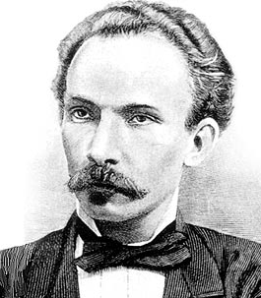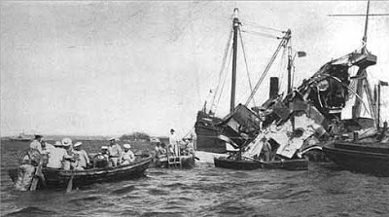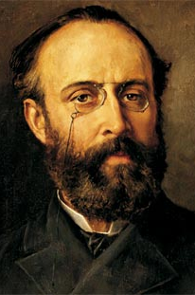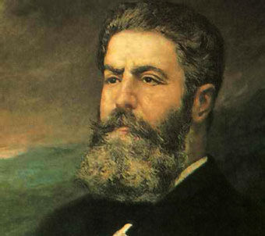
José Martí. Voladura del Maine. Francisco Silvela y Joaquín Costa

La derrota de 1898 puso de relieve las limitaciones del régimen de la Restauración, ineficaz para afrontar los problemas sociales y modernizar el país.
Joaquín Costa y su Regeneracionismo fue la principal expresión de la nueva conciencia nacional que aspiraba a reformar el país. Su pensamiento se centró en una crítica radical al sistema caciquil, freno para el desarrollo democrático y para la modernización económica y social de España

Historia. 14 diciembre 2016. La propaganda belicista en la prensa de España y Estados Unidos en la guerra de 1898
[…] Aquella guerra que libró España contra Estados Unidos en los estertores del siglo XIX. Cuando la primera perdía los últimos restos de su imperio y la segunda sentaba las bases del suyo. Un relevo que se hizo traumáticamente, no sólo por la abrumadora derrota y las bajas registradas sino también por la sensación de irrealidad -respecto al poder del adversario- en que se vivía en la vieja piel de toro antes de las hostilidades.
La guerra hispano-estadounidense no fue sino la culminación de una dinámica que venía de mucho tiempo atrás. Desde mediados de aquella centuria EEUU ansiaba hacerse con Cuba por varios motivos, entre los que cabe destacar dos: la dura competencia que le suponía la producción azucarera de la isla y la necesidad de subrayar la Doctrina Monroe, que desde el año 1823 se oponía a la presencia europea en América.
[…] intentó comprar la colonia española en más de una ocasión […] o anexionarla apoyando alzamientos fallidos como el de Narciso López, pero los gobiernos de Madrid nunca aceptaron las ofertas, entre otras cosas por la radical oposición de los peninsulares que tenían intereses económicos allí (industriales, navieros, etc.) y de la oligarquía local del azúcar, la llamada sacarocracia. Con el Grito de Baire en 1895 estalló la tercera guerra de la independencia cubana y los estadounidenses vieron en ella la gran ocasión.
Las brutalidad bélica se impuso por ambas partes y quienes sufrieron especialmente […] fueron los civiles rurales cubanos, a quienes los insurrectos quemaban las cosechas por un lado mientras por el otro fueron concentrados en campos por el general Weyler para impedir que aprovisionaran a los rebeldes […] y llegó la hambruna. Ello se convirtió en argumento d para las protestas del secretario de Estado Richard Olney y del embajador en Madrid Woodford, que fueron aumentando la tensión entre ambos países.
Cuando una carta del embajador español en Washington fue interceptada, haciéndose público su contenido, la opinión pública norteamericana se inflamó: el texto describía al presidente McKinley como “hombre débil y populachero” y “politicastro”, y aunque muchos ciudadanos estadounidenses pensaban lo mismo, el asunto fue más leña al fuego para los jingoes (los halcones o patriotas exaltados), con el subsecretario de Marina Theodore Roosevelt a la cabeza, exigiendo una declaración de guerra.
Fue entonces cuando se puso en marcha la prensa sensacionalista(New York Journal y New York World). Su primera acción fue un montaje sobre una niña cubana independentista llamada Evangelina Cisneros, presuntamente arrestada y violada.
Asimismo, las ilustraciones de The Judge empezaron a publicar tiras gráficas en las que representaban a España con la figura de un tópico torero o un enano como bandolero de Sierra Morena ante el Tío Sam, iconografía que pronto se generalizó. Los medios españoles no se quedaron a la zaga y reaccionaron con un nacionalismo ciego e histérico apoyado en manifestaciones callejeras de las clases medias al grito de “¡A Nueva York!”.
Se invocaban una y otra vez el honor, la patria, la hidalguía, el heroísmo… y se clamaba por declarar la guerra a los yanquis, a quienes los dibujantes satíricos representaron en lo sucesivo en forma de cerdo (la “cerdolización”, que decía El Imparcial) haciendo aparición los inevitables versos satíricos, tan de moda en la época. José Estreñí, alias El Tío Calores, resumía esta idea de la “cerdolización” en un comunicado enviado por un hipotético cochino de 12 arrobas a la redacción de Don Quijote:
Ha dado la prensa toda,  por patrióticos arranques,  en llamar, siendo ya moda,  sucios cerdos a los yankees.(…)  ¡Los yankees son tan marranos | por fuera como por dentro!  Y nunca, por nuestro mal,  comparen en sus secciones  aquella materia asnal  con nuestros ricos jamones.

No sólo los periódicos de noticias se dejaron llevar por el furor patriótico. La Iglesia también tenía intereses en ultramar (era terrateniente de Filipinas y se la conocía como la frailocracia) y La Ilustración Católica publicaba, olvidando la templanza: “Los americanos son bárbaros […], ni vienen desnudos como los teutones o envueltos en pieles de pantera como los cimbrios. Estos bárbaros han salido de Occidente, van montados en grandes máquinas de vapor, armados de electricidad y disfrazados de europeos. Como todas las tribus bárbaras, no tienen más ideal que la codicia, ni más código que los desenfrenos de su voluntad. Atila oyó la voz de un pontífice, oyó la voz de León X; León XIII no ha logrado ser oído por los vándalos del siglo XX”.
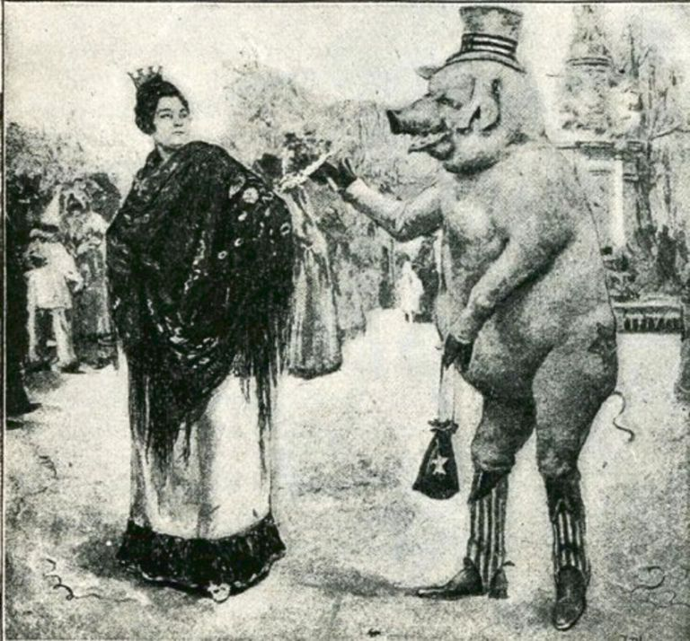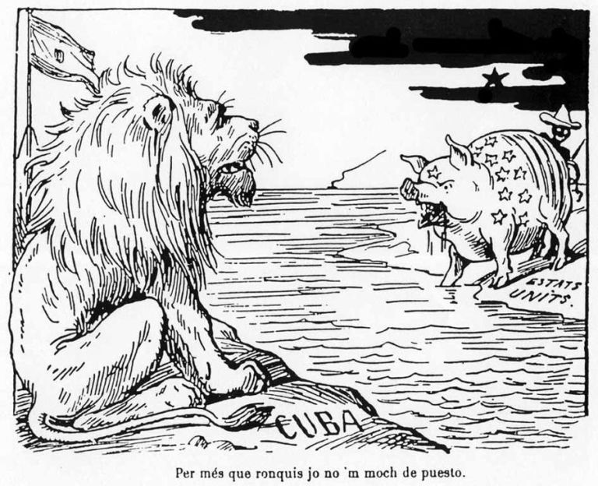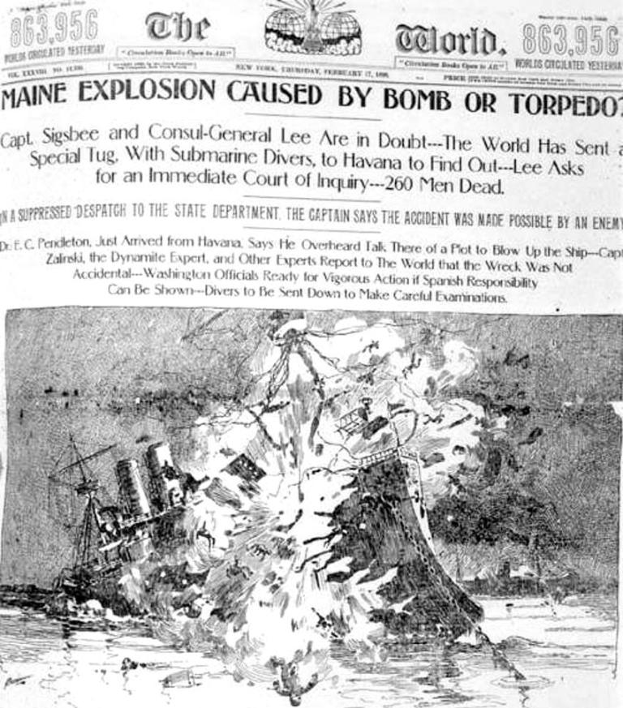
Viñeta de la revista Blanco y Negro. El león español ante el cerdo estadounidense. Portada de The New York World

Sólo unos pocos diarios se atrevieron a publicar una visión más crítica, como El Heraldo de Madrid o El Imparcial. […] la mayoritaria pero ignorada opinión anti-belicista de las clases populares –O todos o ninguno era su lema, en referencia a la redención en metálico que permitía a los ricos librarse de ir al frente- apenas tuvo eco y la voz del semanario El Socialista fue una de las pocas excepciones: “No nos asociemos, trabajadores, a ninguna manifestación patriotera (…) Sin ambages, sin rodeos, si para lograr la paz es necesaria la independencia, a la independencia debe llegarse (…) Y los que quieren la guerra, que formen batallones de voluntarios y la sostengan por su cuenta; que envíen a ella a sus hijos”. […]
Frederic Remington, que luego se convertiría en un famoso pintor pero entonces era el dibujante enviado por Hearst a La Habana para ilustrar los desmanes de los españoles, envió un telegrama a su jefe solicitando el regreso aduciendo que todo estaba tranquilo y no habría guerra. El magnate le contestó con otro célebre telegrama: “Quédese. Yo le proporcionaré la guerra”. Y la guerra se acercaba vertiginosamente; “El navío Maine partido en dos por una máquina infernal del enemigo” fue su epitafio, en titular de la prensa de Hearst que el tribunal de instrucción de la Marina de EEUU refrendó achacando la explosión a una mina española para tener así un casus belli; desde entonces un eslógan se repitió como un mantra: “Recordad el Maine. Al infierno con España” .[…] el gobierno de Sagasta declaró la guerra a EEUU. No faltaron versos al respecto:
Si de insultos y vilezas  os parece que ya basta  y en el campo del honor  queréis esgrimir las armas,  elegid con la ocasión | las armas que más os plazcan,  y con sable o con cañón,  en tierra o sobre las aguas,  luchad si tenéis coraje,  lidiad si tenéis entraña, | y veréis, cerdos inmundos,  bellacos con forma humana,  en vuestra sangre cerdil,  flotar los hijos de España.

El conflicto terminó como sabemos. Se cumplió el vaticinio poético que El Imparcial dedicó a los independentistas cubanos:
Os han de quitar el in,  para que seáis dependientes  y el de, para que pendientes  del amo quedéis al fin.  Víctimas de usura ruin, | ni dientes os quedarán,  porque hasta el di os quitarán;  y ya norteamericanos,  de independientes cubanos  en entes os dejarán.

- EVOLUCIÓN DE LA ECONOMÍA EN EL SIGLO XIX: MINERÍA, INDUSTRIA Y TRANSPORTES*.

La economía española en el siglo XIX pasó por varias fases:

a) 1800-1830. Se frena el crecimiento económico iniciado a mediados del siglo XVIII al desaparecer el comercio con América, disminuir la producción agrícola (malas cosechas) y bajar el crecimiento de la población (guerras). A partir de 1820 se inicia una lenta recuperación por el mercado interior al haberse perdido el mercado americano.

b) 1830-1880. Crece la economía pero sin el desarrollo de los países avanzados.

c) A partir de 1880 surgen cambios: nace una importante siderurgia en el País Vasco y coinciden los intereses de la oligarquía agraria y la burguesía industrial para adoptar el proteccionismo (aranceles) y así dominar el mercado interior. También surgen elementos de una economía más desarrollada: un sector bancario en manos de financieros españoles y crece la industria metalúrgica. Pero perduran factores de atraso: lento crecimiento demográfico (alta mortalidad), población activa mayoritariamente agraria y una estructura industrial arcaica.

Con todo lo expuesto, la economía española del siglo XIX se resume como la de una revolución industrial fracasada al no darse una agricultura próspera y comercializada, una eficiente red de transporte y un apto sector servicio. Pese a ello, Cataluña tuvo un notable proceso de industrialización, se construyó la red ferroviaria, se reformaron los sistemas bancario y fiscal y se desarrollaron y modernizaron algunas industrias manufactureras.

Veamos cuáles fueron los sectores industriales:

El sector textil, basado sobre todo en una industria algodonera modernizada y con producción en masa. Se desarrolló en Cataluña gracias al proteccionismo ante la competencia de la inglesa. La industria lanera se concentró en Sabadell y Tarrasa. La sedera, con tradición en el Levante y Andalucía (Granada), durante el siglo XIX se concentró en Barcelona.

La siderurgia. España poseía buenos yacimientos de hierro, pero carecía, para convertirse en potencia siderúrgica, de abundancia de buen carbón y de una fuerte demanda de los productos de la industria. Por estas dificultades las instalaciones de Andalucía, Asturias y País Vasco fueron cayendo una tras otra por falta de competitividad. Solo a finales de siglo, la producción vasca creció y se modernizó, pero sin alcanzar nunca los valores europeos.
Otras industrias se modernizaron: la de aceite de oliva, la vitivinícola, la química y la construcción naval principalmente en la zona vasca.

La minería. La explotación del rico subsuelo mineral fue baja por falta de capital y de conocimientos técnicos. Pero en el último cuarto del siglo la riqueza mineral se explotó y fue el sector más dinámico de la economía nacional, que equilibró la balanza de pagos, atrayendo capital y exportando (la tercera parte del total de exportaciones), dio empleo a miles de personas y creó demanda de servicios y bienes. En lo negativo está la cuestión del precio que el país recibió por explotar sus recursos mineros, de si existió una expoliación de dichos recursos.

La energía. Durante el siglo XIX, se inició, sin completarse, el sustituir animales y hombres por energía hidráulica y carbón. En la 1ª mitad las fuentes de energía siguen siendo tradicionales, humana y animal. Pero en la 2ª mitad creció el consumo de carbón al extenderse el ferrocarril, la navegación a vapor y el desarrollo industrial.

El ferrocarril será un puntal del desarrollo capitalista en España. La necesidad de mejorar los deficientes transportes impulsó una legislación (Ley de Ferrocarriles, 1855, y Ley de Crédito, 1856) para potenciar la inversión nacional y extranjera. Pese a ciertos éxitos (la inversión), la mala planificación hizo que el tendido ferroviario tuviera poca incidencia sobre la industria nacional, produciéndose la masiva importación del material necesario.

En el comercio se creó un mercado nacional al mejorar las comunicaciones y al crecer las importaciones y exportaciones, pero con una balanza comercial negativa al adoptarse durante casi todo el siglo el proteccionismo, excepto de 1869 a 1891.

El sistema bancario y financiero se modernizó, pero no llegó a los niveles de los países europeos y no logró eliminar el problema crónico de la deuda pública.

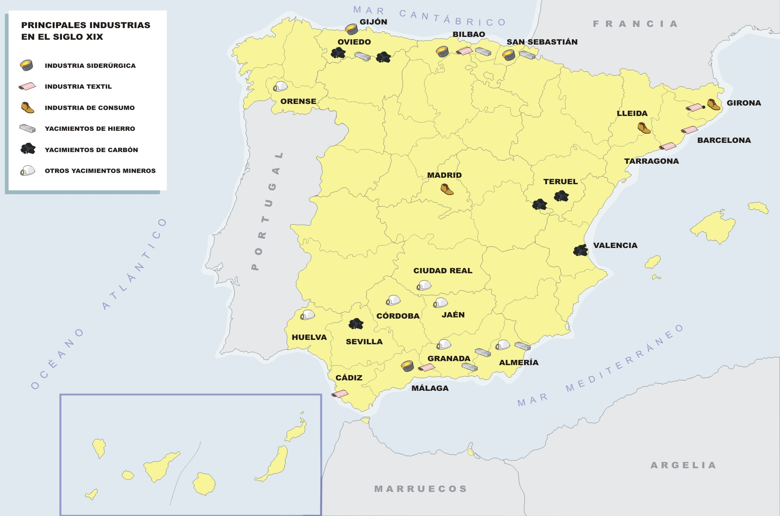

Texto 5. NORMAS DESAMORTIZADORAS DE MENDIZÁBAL

Atendiendo a la necesidad y conveniencia de disminuir la deuda pública consolidada, y de entregar al interés individual la masa de bienes raíces, que han venido a ser propiedad de la nación, a fin de que la agricultura y el comercio saquen de ellos las ventajas que no podrían conseguirse por entero en su actual estado, o que se demorarían con notable detrimento de la riqueza nacional, otro tanto tiempo como se tardara en proceder a su venta: teniendo presente la ley de 16 de enero último y conformándome con lo propuesto por el Consejo de Ministros, en nombre de mi excelsa hija la reina doña Isabel II, he venido en decretar lo siguiente:
Artículo 1º. Queden declarados en venta desde ahora todos los bienes raíces de cualquier clase, que hubiesen pertenecido a las comunidades y corporaciones religiosas extinguidas, y los demás que hayan sido adjudicados a la nación por cualquier título o motivo, y también todos los que en adelante lo fuesen desde el acto de su adjudicación.
Artículo 2º. Se exceptúan de esta medida general los edificios que el gobierno destine para el servicio público o para conservar monumentos de las artes, o para honrar la memoria de hazañas nacionales. El mismo gobierno publicará́ la lista de los edificios que con este objeto deben quedar excluidos de la pública.
Decreto de 19 de febrero de 1836
Señala y contextualiza las ideas fundamentales del texto

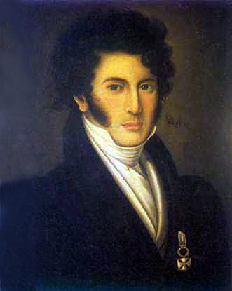
Los dos protagonistas de las grandes desamortizaciones: Juan Álvarez Mendizábal y Pascual Madoz

Pregunta asociada al texto
COMPARA LAS DESAMORTIZACIONES DE MENDIZÁBAL Y MADOZ Y ESPECIFICA LOS OBJETIVOS DE CADA UNA

Las desamortizaciones consistieron en poner en el mercado, previa expropiación forzosa y mediante una subasta pública, tierras y bienes que hasta entonces no podían venderse, hipotecar o ceder que estaban en poder de la Iglesia y órdenes religiosas (manos muertas) y de los municipios (baldíos y tierras comunales) que servían de complemento para la precaria economía campesina.
Las desamortizaciones forman parte de las reformas liberales que se llevaron a cabo durante el siglo XIX con el objeto de cambiar la titularidad de la propiedad de la tierra. Junto a ellas, desaparecieron estructuras propias del Antiguo Régimen, como el sistema señorial (señoríos). Perseguían varios objetivos, que expondremos al analizar las dos grandes desamortizaciones:

a) La de Mendizábal, de 1936, se realizó durante la Regencia de Mª Cristina sobre bienes religiosos. Es, pues, una desamortización eclesiástica. Se ponían en venta en subasta pública bienes de corporaciones y comunidades religiosas extinguidas. La compra podía realizarse con dinero en efectivo o en títulos de la Deuda Pública por su valor nominal muy devaluado. Los objetivos fueron:
- pagar la deuda pública,
- conseguir fondos para hacer frente a la guerra carlista,
- ampliar la base del liberalismo con los beneficiados por la compra de las tierras y
- crear una clase media agraria de campesinos propietarios.
Realmente no se consiguieron. Aunque se puso en producción nuevas tierras para el cultivo, las tierras desamortizadas se vendieron en grandes lotes, por lo que sólo las pudieron comprar los nobles y burgueses con medios para adquirirlas. Los campesinos, sin recursos para comprarlas empeoraron su situación con los nuevos dueños que subieron el alquiler de la tierra, no se pudo pagar la deuda publica y, además, los liberales abrieron un conflicto de largo alcance con la Iglesia Católica.

b) La de Madoz, de 1855, se realizó sobre bienes municipales en el Bienio Progresista del reinado de Isabel II. Fue una desamortización civil por la que se ponían a la venta bienes amortizados de los municipios, es decir bienes de propios y comunales. La venta se realizaba en subasta y el pago se hacía en metálico y en plazo de hasta 14 años. Los objetivos fueron:
- pagar la deuda pública,
- recaudar fondos para impulsar la industrialización y, en especial, el ferrocarril y
- promover una burguesía industrial
Lejos de conseguirlos, no sólo no solucionó la deuda pública, sino que arruinó a los ayuntamientos y perjudicó gravemente a los vecinos más pobres que tenían en las tierras libres municipales su medio de subsistencia. Tampoco alteró la propiedad de la tierra ni corrigió desigualdades sociales; al revés, las agravó. Y lejos de promover una burguesía industrial, incentivó la inversión en las tierras más que en la industria, salvo en una Cataluña con tradición emprendedora.

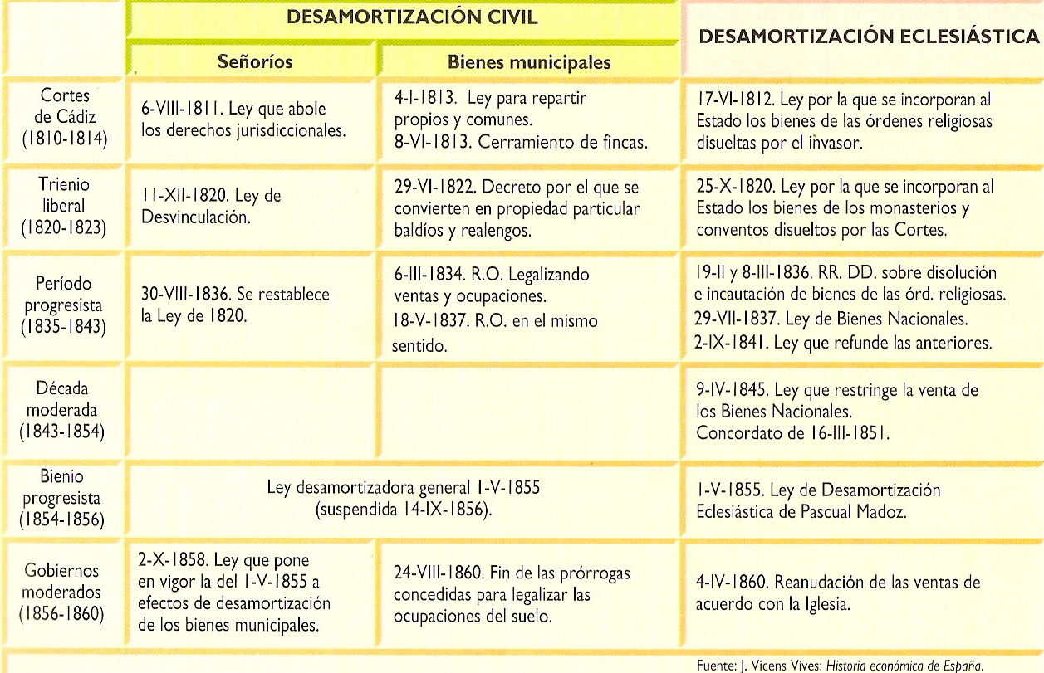
Las Leyes Desamortizadoras durante el siglo XIX

